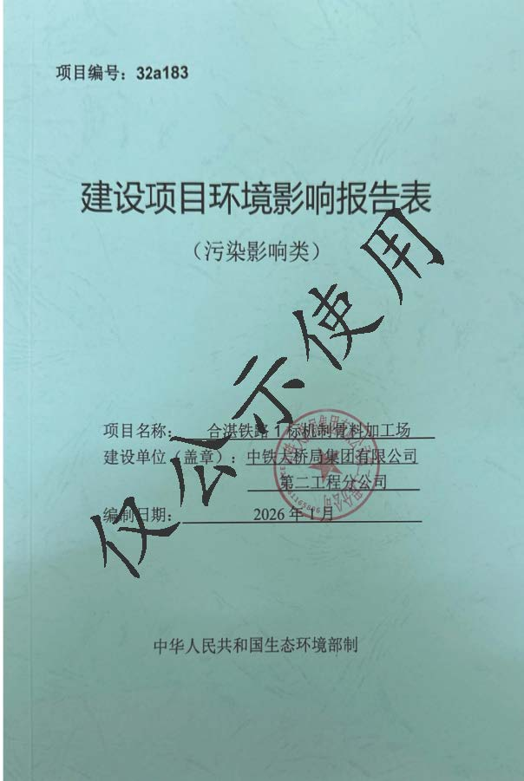
项目编号：

建设项目环境影响报告表
（污染影响类）

项目名称： 合湛铁路1标机制骨料加工场
建设单位（盖章）：中铁大桥局集团有限公司
第二工程分公司
编制日期： 2026年1月

中华人民共和国生态环境部制

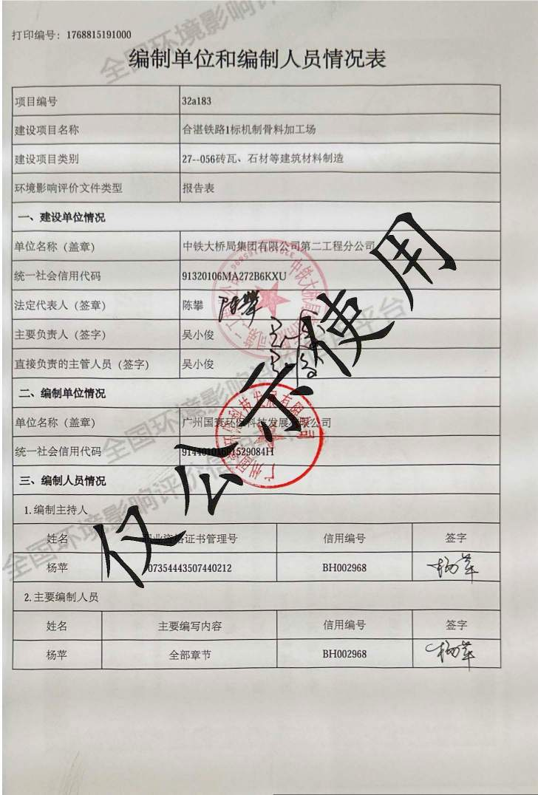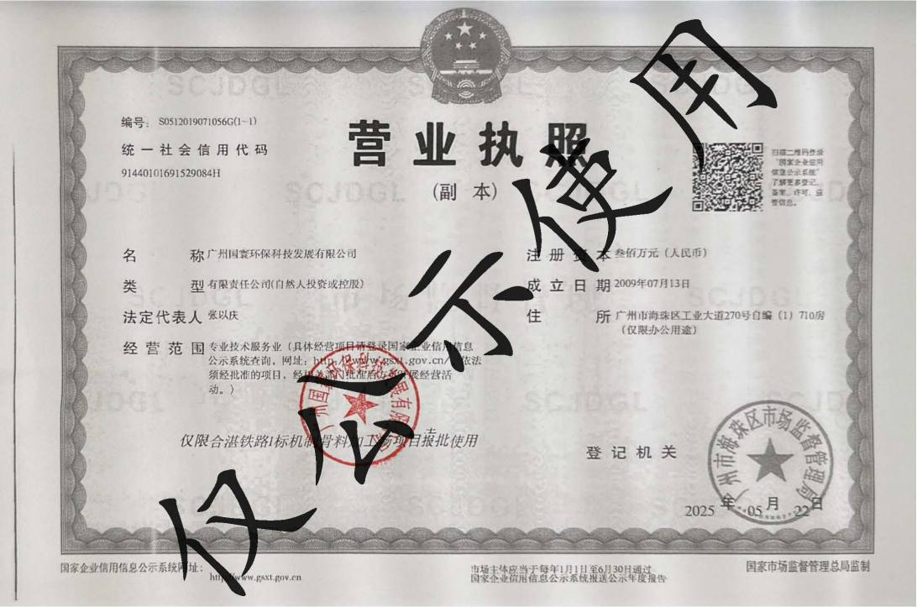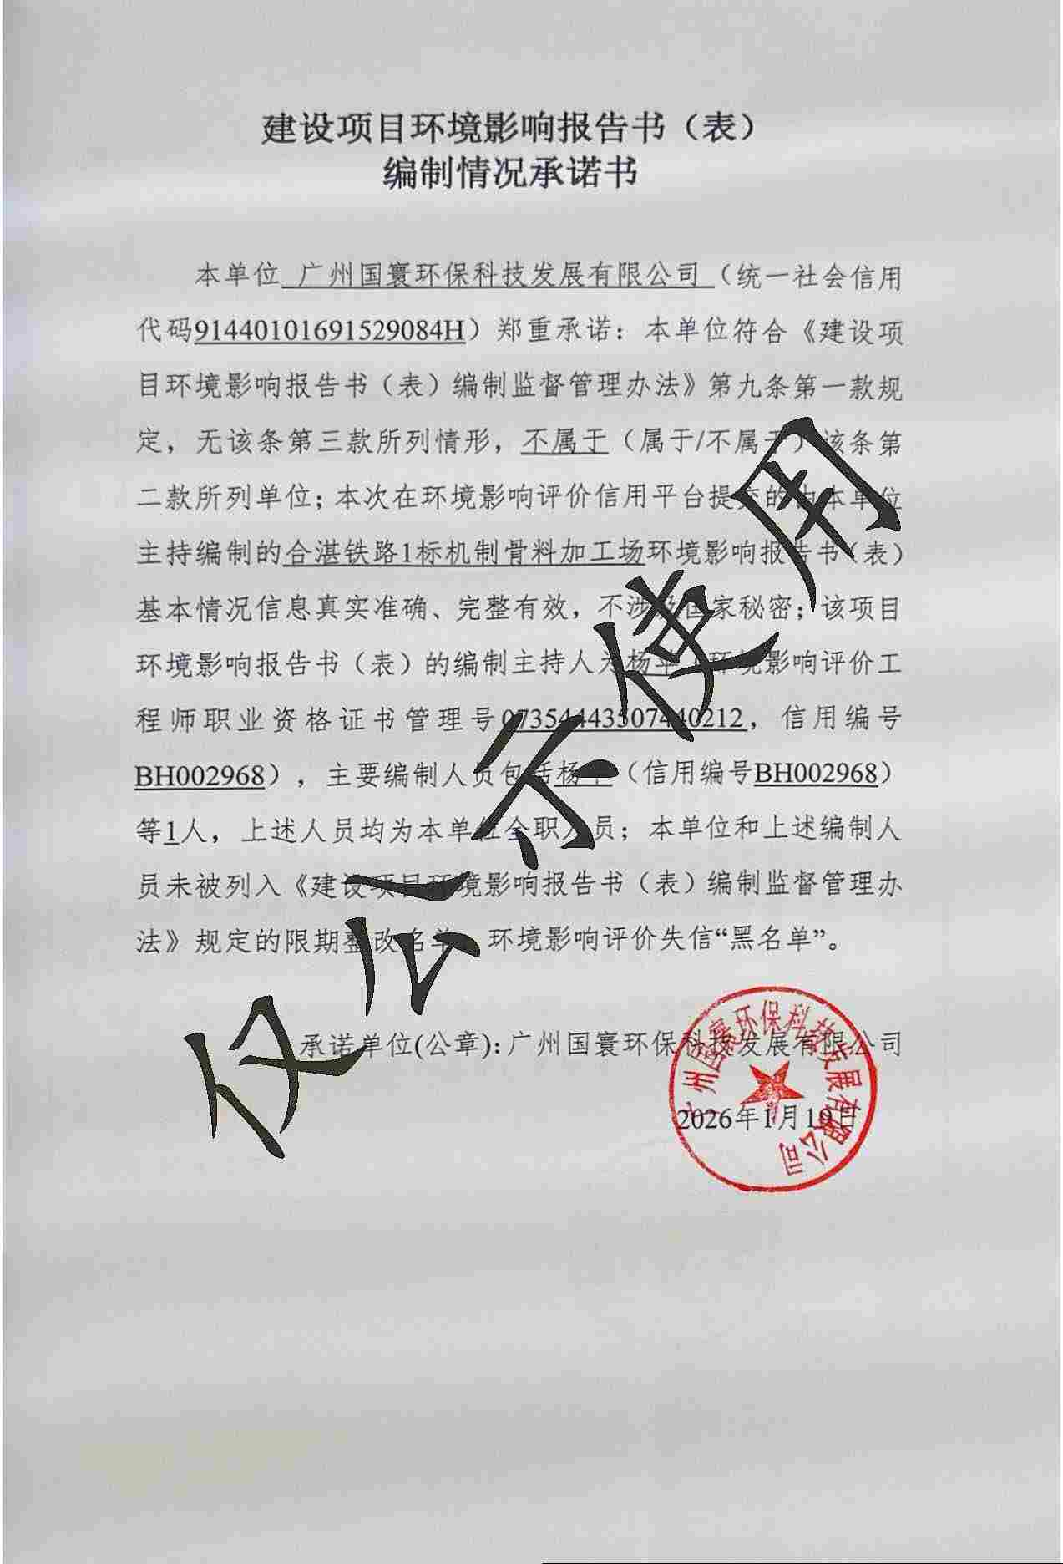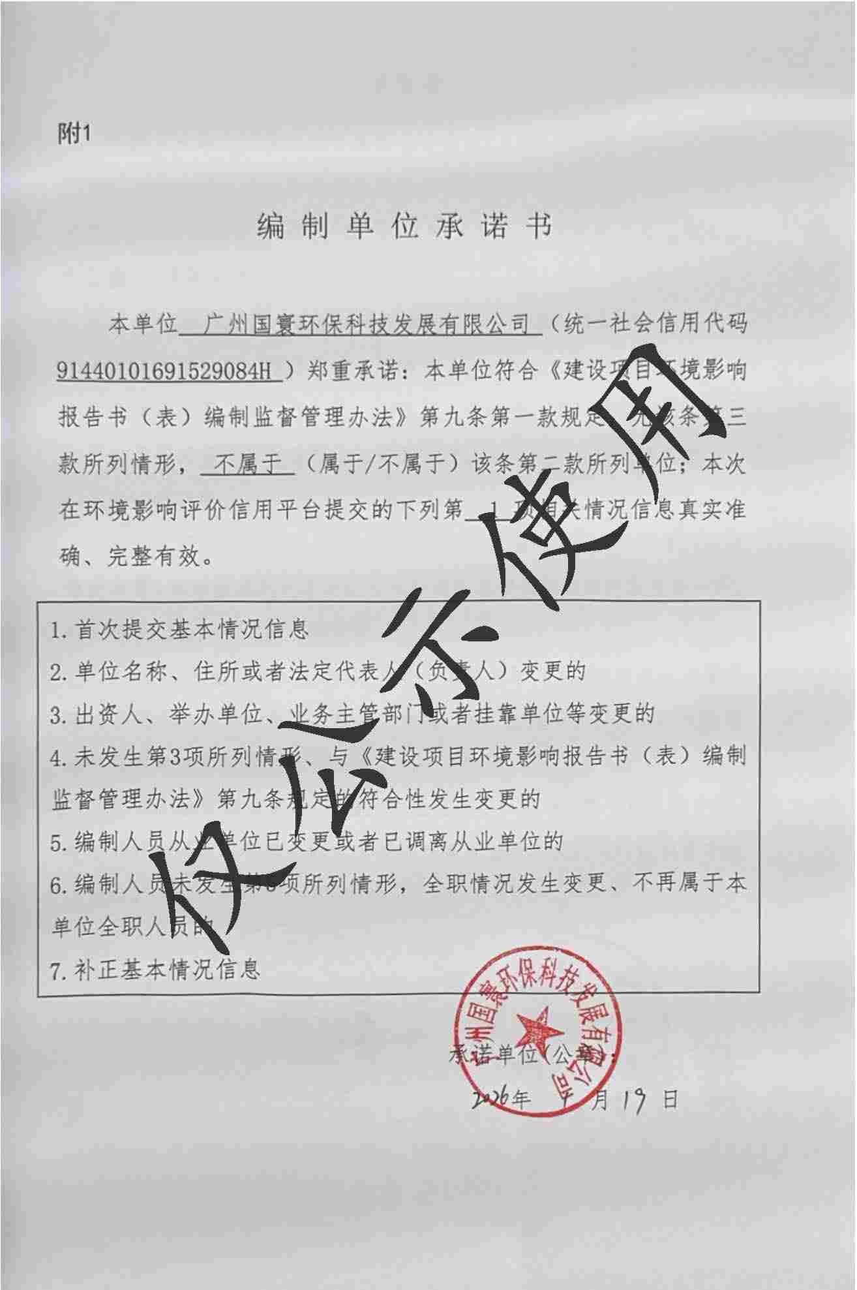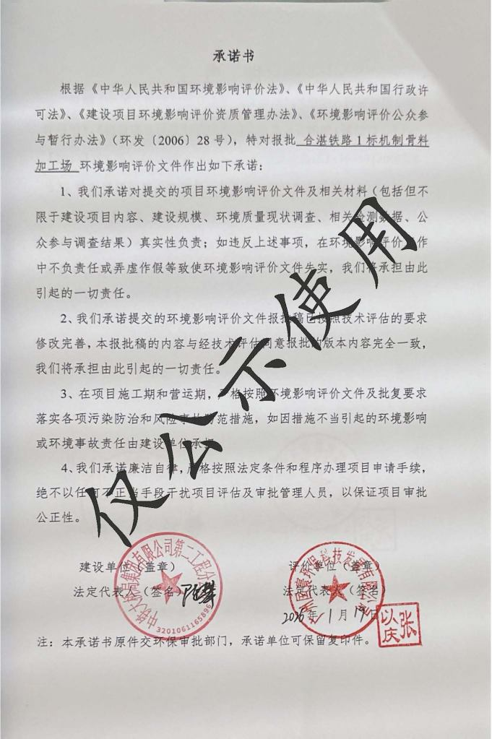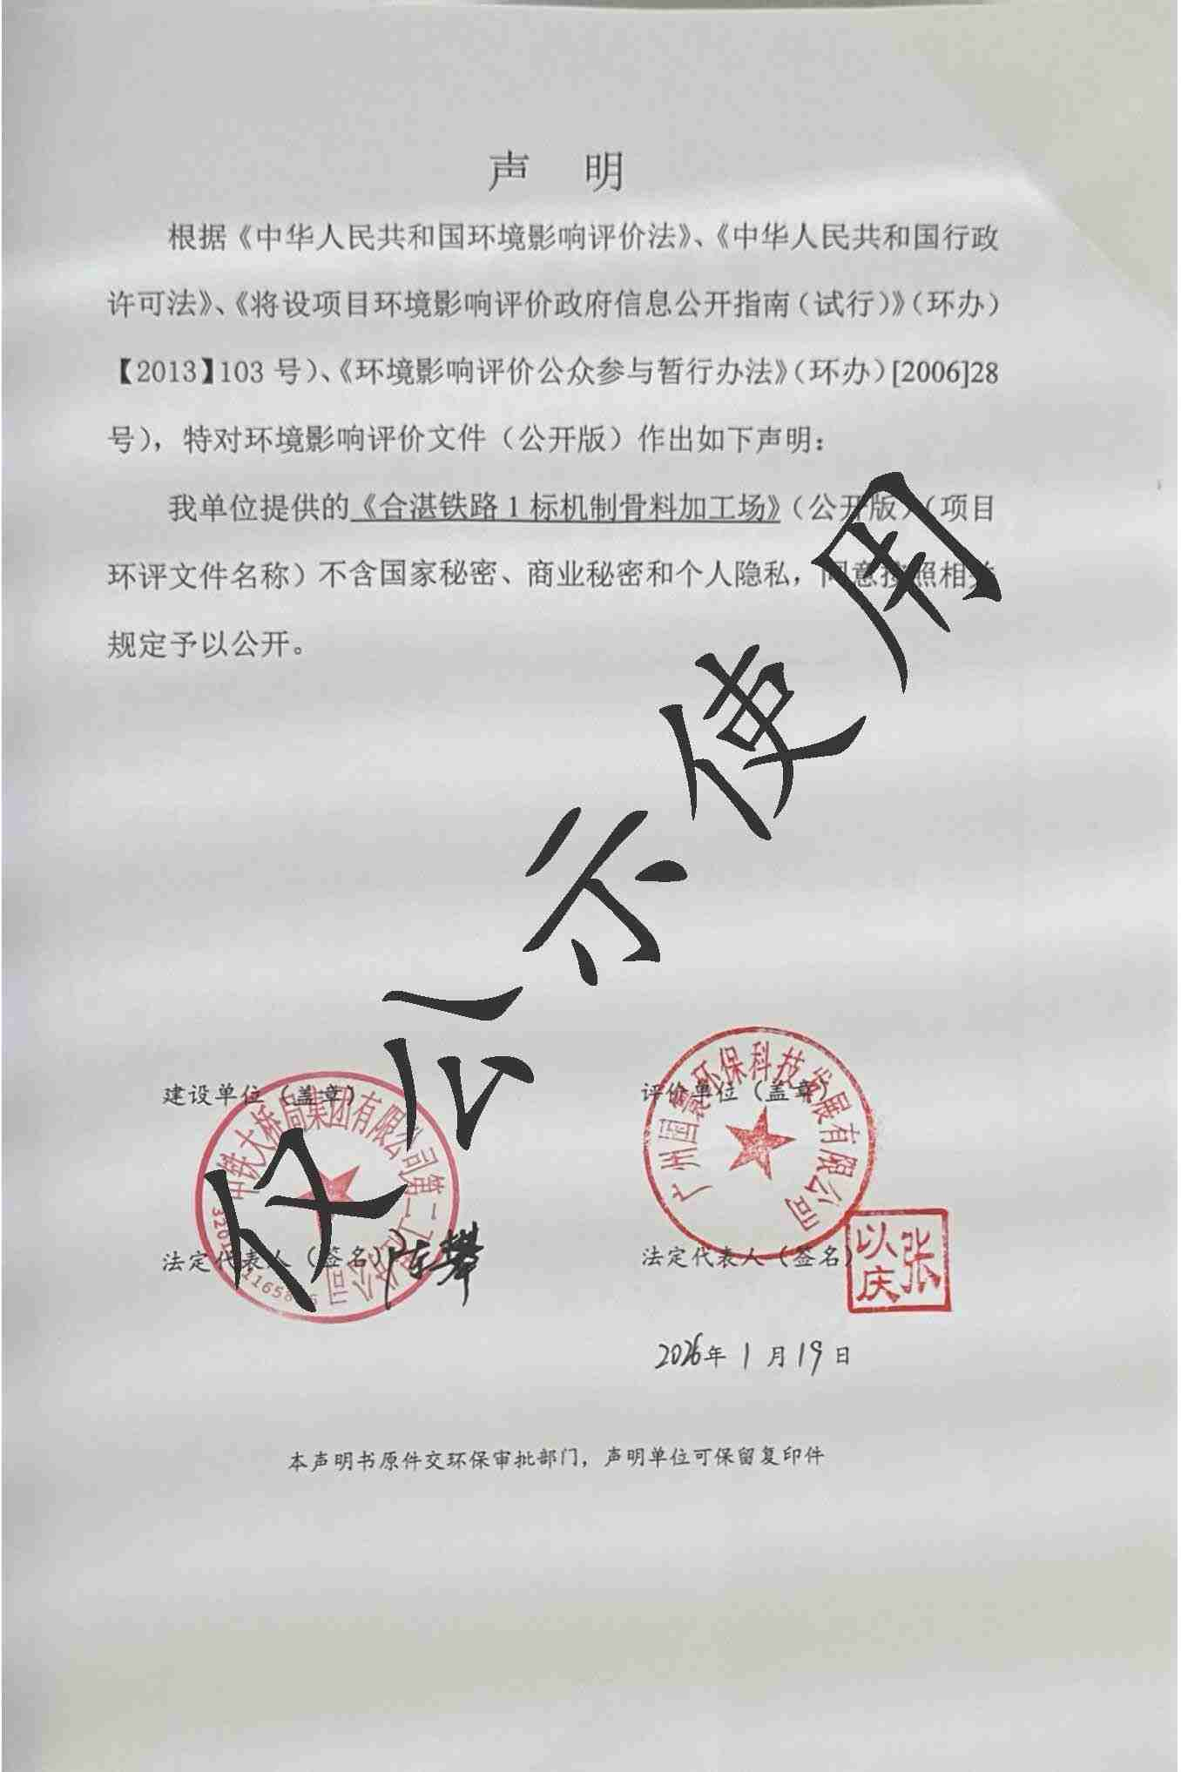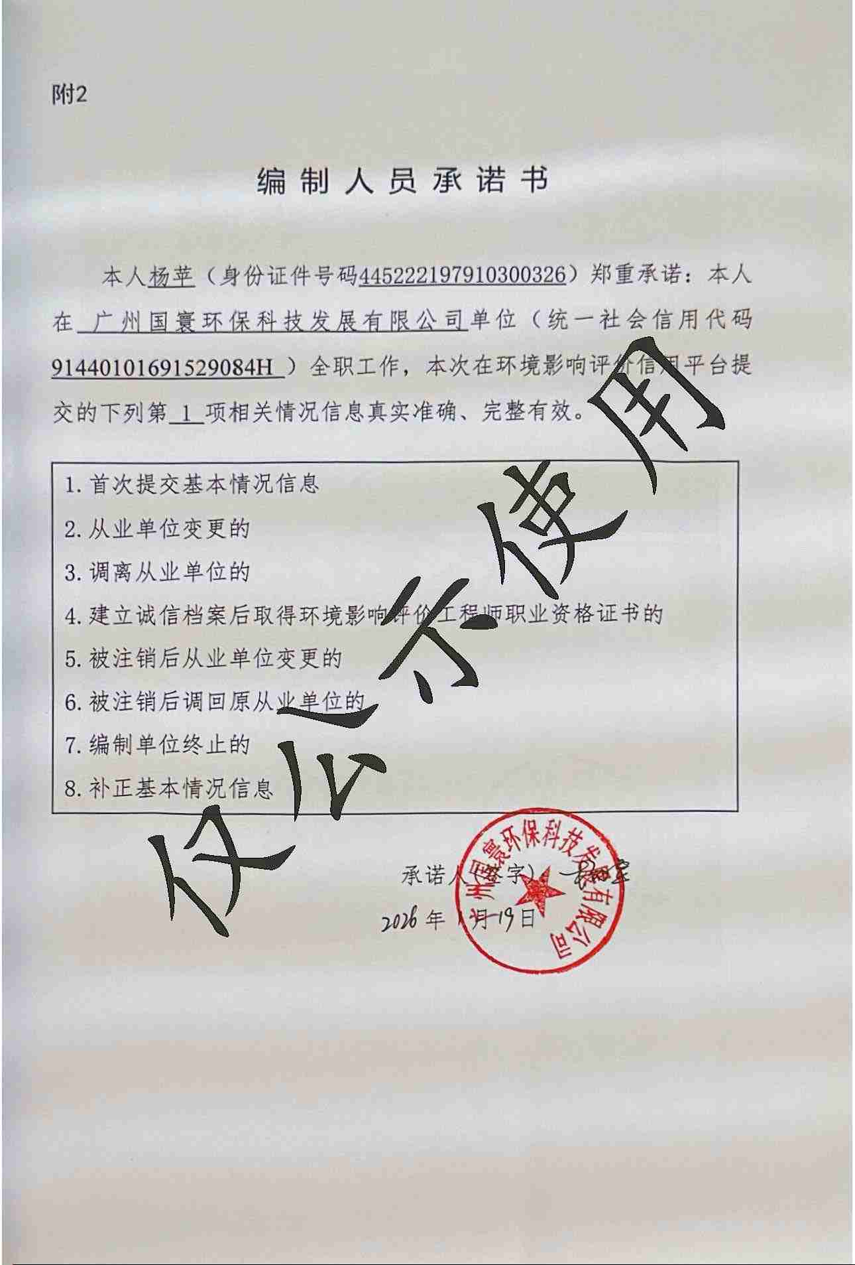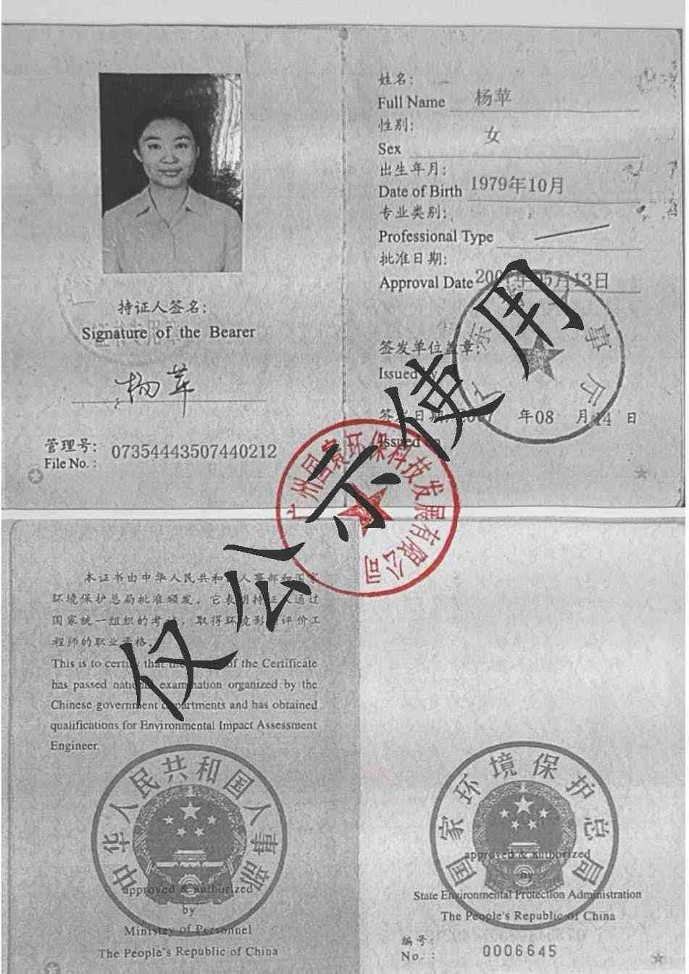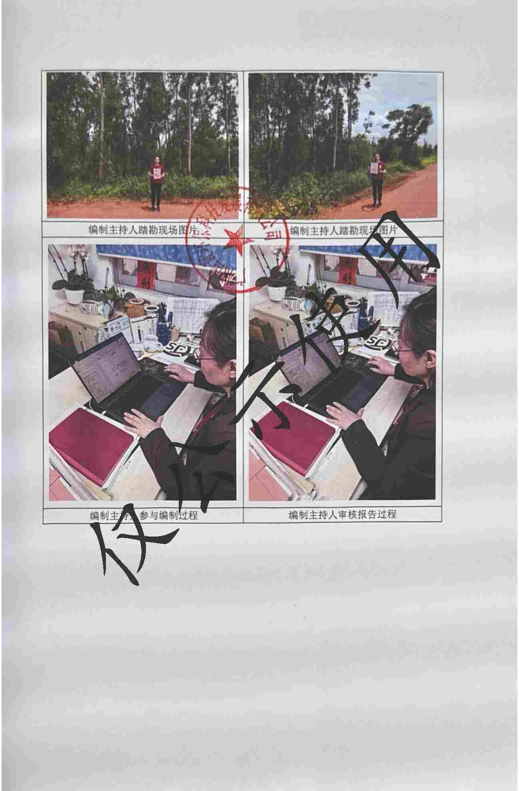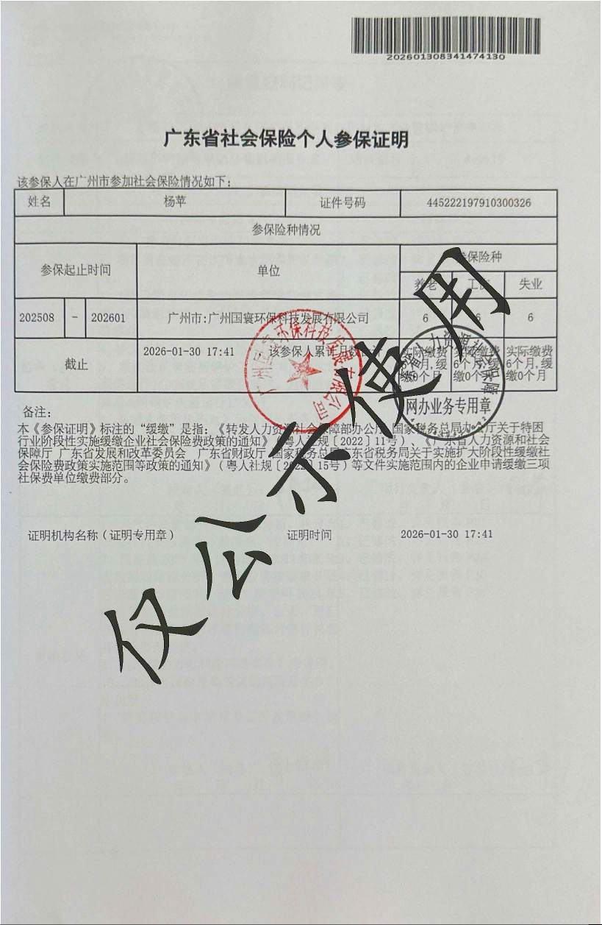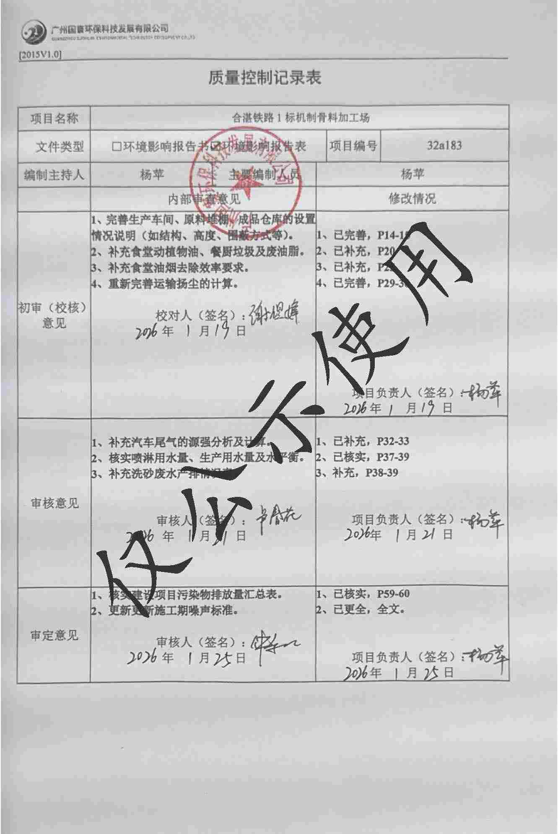

目 录
一、建设项目基本情况 1
二、建设项目工程分析 14
三、区域环境质量现状、环境保护目标及评价标准 22
四、主要环境影响和保护措施 28
五、环境保护措施监督检查清单 58
六、结论 60
附表 61
附图1 本项目地理位置图 63
附图2 项目地块临时用地使用林地现状图 64
附图3 本项目四至图 65
附图4 本项目现状图 66
附图5 总平面布置图 67
附图6 环境保护目标分布图 68
附图7 广东省环境管控单元图 69
附图8 湛江市环境管控单元图 70
附图9 廉江市环境管控单元图 71
附图10-1 广东省三线一单应用平台——陆域环境管控单元 72
附图10-2 广东省三线一单应用平台——生态空间一般管控区 73
附图10-3 广东省三线一单应用平台——水环境一般管控区 74
附图10-4 广东省三线一单应用平台——大气环境一般管控区 75
附图11 本项目与引用大气监测点位距离图 76
附件1 营业执照 77
附件2 法人身份证 78
附件3 临时用地协议 79
附件4 地块权属证明 83
附件5 《关于新建合浦至湛江铁路(广东段)站前工程HZGDSG-1标项目经理部材料堆场临时用地的的批复》（廉自然资(临用)[2025]7号） 84
附件6 《临时占用林地审批同意书》（廉林地许准〔2025〕5号） 86
附件7 环境空气TSP监测报告 87
附件8 广东省投资项目代码 93
附件9 排污信息清单 94
附件10 泥饼接受协议 97
附件11 生活污水接受协议 101

一、建设项目基本情况
建设项目名称 | 合湛铁路1标机制骨料加工场
项目代码 | 2601-440881-07-01-841053
建设单位联系人 |  | 联系方式
建设地点 | 湛江市廉江市营仔镇福山村高墩角经济合作社
地理坐标 | （东经109度59分35.896秒，北纬21度34分26.328秒）
国民经济  行业类别 | C3039 其他建筑材料制造 | 建设项目  行业类别 | 二十七、非金属矿物制品业-56砖瓦、石材等建筑材料制造 303-其他建筑材料制造（含干粉砂浆搅拌站）
建设性质 | 新建（迁建）  改建  扩建  技术改造 | 建设项目  申报情形 | 首次申报项目  不予批准后再次申报项目  超五年重新审核项目  重大变动重新报批项目
项目审批（核准/备案）  部门（选填） | / | 项目审批（核准/  备案）文号（选填） | /
总投资（万元） | 2000 | 环保投资（万元） | 500
环保投资占比（%） | 25 | 施工工期 | 1个月
是否开工建设 | 否  是： | 用地面积（m²） | 55551
专项评价设置情况 | 本项目无需设置专项评价，具体分析详见下表：  表1-0 专项评价设置一览表  注：1.废气中有毒有害污染物指纳入《有毒有害大气污染物名录》的污染物（不包括无排放标准的污染物）。  2.环境空气保护目标指自然保护区、风景名胜区、居住区、文化区和农村地区中人群较集中的区域。  3.临界量及其计算方法可参考《建设项目环境风险评价技术导则》（HJ 169）附录 B、附录 C。
  专项评价的类别 | 设置原则 | 本项目情况
  大气 | 排放废气含有毒有害污染物¹、二噁英、苯并[a]芘、氰化物、氯气且厂界外500 米范围内有环境空气保护目标²的建设项目 | 本项目主要排放废气为颗粒物、油烟，对比《有毒有害大气污染物名录》(2018年)，项目不涉及有毒有害气体排放，不设置大气专项。
  地表水 | 新增工业废水直排建设项目（槽罐车外送污水处理厂的除外）；新增废水直排的污水集中处理厂 | 本项目生产废水经收集沉淀后回用，不外排；生活污水经处理后回用厂区周边林地灌溉，不属于新增工业废水直排建设项目，不设置地表水专项。
  环境风险 | 有毒有害和易燃易爆危险物质存储量超过临界量³的建设项目 | 根据下文计算，本项目Q值为Q=0.00002，危险物质存储量均不超过临界量，不设置环境风险专项。
  生态 | 取水口下游500米范围内有重要水生生物的自然产卵场、索饵场、越冬场和洄游通道的新增河道取水的污染类建设项目 | /
  海洋 | 直接向海排放污染物的海洋工程建设项目 | /
规划情况 | 无
规划环境影响评价情况 | 无
规划及规划环境影响评价符合性分析 | 无
其他  符合性  分析 | 1、产业政策相符性分析  本项目属于《国民经济行业分类》（GB/T4754-2017）分类中的“C3039 其他建筑材料制造”，根据《产业结构调整指导目录》(2024年)，本项目不在其鼓励类、限制类和淘汰类项，为允许类，符合当前国家的产业发展政策。  对照《市场准入负面清单》（2025年版），本项目不属于负面清单中禁止准入事项，属于市场准入负面清单以外的行业，且不涉及与市场准入相关的禁止类规定，因此，本项目可依法进行建设和投产。  综上分析，本项目建设符合国家产业政策。  2、选址合理性分析  （1）与土地利用规划的相符性分析  本项目选址位于湛江市廉江市营仔镇福山村高墩角经济合作社，地理位置见附图1。  根据本项目地块权属证明（见附件4）、廉江市自然资源局《关于新建合浦至湛江铁路(广东段)站前工程HZGDSG-1标项目经理部材料堆场临时用地的的批复》（廉自然资(临用)[2025]7号）（见附件5）及廉江市林业局《临时占用林地审批同意书》（廉林地许准〔2025〕5号）（见附件6），本项目用地可用于临时办公用房、临时工棚、材料堆场，符合土地利用规划，项目选址合理。  （2）与环境功能区划的相符性分析  本项目建设地点位于湛江市廉江市营仔镇福山村高墩角经济合作社，根据《湛江市生态环境质量年报简报》（2024年）确定，项目所在区域为环境空气二类区，项目所在区域为环境空气质量二类区，执行国家《环境空气质量标准》(GB3095-2012)及2018年修改单中二级标准。  项目附近地表水体为龙潭河，位于本项目西南厂界约648m处。经查《关于印发<广东省地表水环境功能区划>的通知》(粤环(2011)14号)、《湛江市人民政府关于同意湛江市级水功能区划的批复》(湛府函(2016)168号)，未对龙潭河划定功能级别，龙潭河最终汇入九洲江。根据《广东省地表水环境功能区划》(粤环(2011)14号)，九洲江功能现状为工农渔混，其廉江和江桥武陵河入江口至营仔镇和安铺镇两处入海口的水质现状和水质目标均为III类。  根据《关于同意实施广东省地表水环境功能区划的批复》（粤府函(2011)29号）“各水体未列出的上游及支流的水体环境质量控制目标，以保证主流的环境质量控制目标为最低要求，原则上与汇入干流的环境质量控制目标要求不能相差一个级别”，龙潭河参考执行《地表水环境质量标准》(GB3838-2002)III类标准。  根据《湛江市县(市)声环境功能区划》(湛江市生态环境局2022.12.19)，本项目所在区域没有纳入声环境功能区划。根据《声环境功能区划分技术规范》(GB/T15190-2014)，4.3“2类声环境功能区：以商业金融、集市贸易为主要功能，或者居住、商业、工业混杂，需要维护住宅安静的区域”，本项目所在区域周边以农村及工业混合地区为主，参考执行《声环境质量标准》(GB3096-2008)2类声环境功能区标准。  本项目运营期污染物经采取报告中提出的措施进行处理后不会改变区域环境功能，项目的运营与环境功能区划相符。  3、“三线一单”相符性分析  （1）与《关于印发广东省“三线一单”生态环境分区管控方案的通知》（粤府[2020]71号）相符性分析  根据广东省人民政府《关于印发广东省“三线一单”生态环境分区管控方案的通知》（粤府〔2020〕71号），从区域布局管控、能源资源利用、污染物排放管控和环境风险防控等方面明确准入要求，建立“1+3+N”三级生态环境准入清单体系。“1”为全省总体管控要求，“3”为“一核一带一区”区域管控要求，“N”为1912个陆域环境管控单元和471个海域环境管控单元的管控要求。本项目与“三线一单”相符性分析如下：  （1）与“一核一带一区”区域管控要求的相符性分析  本项目所在区域为“一核一带一区”中的“一区”，即“北部生态发展区”，坚持生态优先，强化生态系统保护与修复，筑牢北部生态屏障。  ①区域布局管控要求。大力强化生态保护和建设，严格控制开发强度。重点加强南岭山地保护，推进广东南岭国家公园建设，保护生态系统完整性与生物多样性，构建和巩固北部生态屏障。引导工业项目科学布局，新建项目原则上入园管理，推动现有工业项目集中进园。  推动绿色钢铁、有色金属、建筑材料等先进材料产业集群向规模化、绿色化、高端化转型发展，打造特色优势产业集群，积极推动中高时延大数据中心项目布局落地。科学布局现代农业产业平台，打造现代农业与食品产业集群。严格控制涉重金属及有毒有害污染物排放的项目建设，新建、改建、扩建涉重金属重点行业的项目应明确重金属污染物总量来源。逐步扩大高污染燃料禁燃区范围。  ②能源资源利用要求。进一步优化调整能源结构，鼓励使用天然气及可再生能源。县级及以上城市建成区，禁止新建每小时35蒸吨以下燃煤锅炉。原则上不再新建小水电以及除国家和省规划外的风电项目，对不符合生态环境要求的小水电进行清理整改。严格落实东江、北江、韩江流域等重要控制断面生态流量保障目标。推动矿产资源开发合理布局和节约集约利用，提高矿产资源开发项目准入门槛，严格执行开采总量指标管控，加快淘汰落后采选工艺，提高资源产出率。  ③污染物排放管控要求。在可核查、可监管的基础上，新建项目原则上实施氮氧化物和挥发性有机物等量替代。北江流域严格实行重点重金属污染物减量替代。加快镇级生活污水处理设施及配套管网建设，因地制宜建设农村生活污水处理设施。加强养殖污染防治，推动养殖尾水达标排放或资源化利用。加快推进钢铁、陶瓷、水泥等重点行业提标改造（或“煤改气”改造）。加快矿山改造升级，逐步达到绿色矿山建设要求，凡口铅锌矿及其周边、大宝山矿及其周边等区域严格执行部分重金属水污染物特别排放限值的相关规定。  ④环境风险防控要求。强化流域上游生态保护与水源涵养功能，建立完善哭发环境事件应急管理体系，保障饮用水安全。加快落实受污染农用地的安全利用与严格管控措施，防范农产品重金属含量超标风险。加强尾矿库的环境风险排查与防范。加强金属矿采选、金属冶炼企业的重金属污染风险防控。强化选矿废水治理设施的升级改造，选矿废水原则上回用不外排。  相符性分析：本项目属于《国民经济行业分类》（GB/T4754-2017）分类中的“C3039 其他建筑材料制造”，原料为花岗岩矿石，不属于危险废物。项目运行期不涉及重金属和有毒有害污染物的产生和排放，符合区域布局管控要求。  项目能源使用主要依托当地电网供电，符合能源资源利用要求。生活污水进入三级化粪池/三级隔油池+一体化A/O生化装置处理后回用于周边林地灌溉；车辆冲洗废水经洗车台沉淀池处理后回用于洒水降尘，不外排；生产系统废水经污水池收集至浓密罐处理后、初期雨水经雨水池收集处理后回用于生产系统用水，不外排；因此，项目运行对附近水体龙潭河水环境影响较小，符合污染物排放管控要求。  项目将采取一系列风险防范措施，制定并落实企业突发环境事件应急预案，建立体系完备的风险管控体系，符合环境风险防控要求。  （2）与《湛江市“三线一单”生态环境分区管控方案》（湛府〔2021〕30号）及《湛江市2023年“三线一单”生态环境分区管控成果更新调整成果》相符性分析  根据《湛江市“三线一单”生态环境分区管控方案》（湛府〔2021〕30号）和《湛江市2023年“三线一单”生态环境分区管控成果更新调整成果》  本项目所在区域位于青平营仔-长山-石颈镇一般管控单元(ZH44088130008) 要素细类为大气环境弱扩散重点管控区、水环境一般管控区、土地资源优先保护区。“三线一单”环境管控单元相对位置图见附图10。本项目的建设与湛江市总体要求相符性分析见表1-1，与该单元的管控要求相符性见表1-2。  表1-1 顶目与湛江市总体要求相符性分析一览表  综上，项目的建设符合《湛江市“三线一单”生态环境分区管控方案》 及《湛江市2023年“三线一单”生态环境分区管控成果更新调整成果》相关要求。  本项目与青平营仔-长山-石颈镇一般管控单元管控要求相符性分析如下表所示。
  管控维度 | 湛江市目标 | 对照分析 | 相符性
  生态保护红线(已更新) | 全市陆域生态保护红线面积261.55平方公里，一般生态空间面积715.17平方公里。全市海洋生态保护红线面积3625.28平方公里。 | 本项目建设地点位于湛江市廉江市营仔镇福山村高墩角经济合作社，不属于陆域生态保护红线范围及海洋生态环保红线范围，不涉及一般生态空间。 | 相符
  环境质量底线(已更新) | 全市生态环境持续改善，空气质量优良天数比例和细颗粒物年均浓度达到省下达的目标，无重污染天气，地表水水质达到或优于Ⅲ类水体比例国考断面达到85.7%、省考断面达到91.7%,县级及以上集中式饮用水水源水质100%达标，基本清除城市黑臭水体，近岸海域水质优良(一、二类)面积比例达到92.2%,受污染耕地安全利用率达到93%,重点建设用地安全利用得到有效保障。 | 根据项目所在地环境现状调查和污染物排放影响分析，本项目运营后对区域环境影响较小，环境质量可以保持现有水平。因此，本项目建设满足环境质量底线的相关要求。 | 相符
  资源利用上线(已更新) | 强化节约集约利用，持续提升资源能源利用效率；用水总量控制在27.76亿立方米，万元地区生产总值用水量较2020年下降23%,万元工业增加值用水量较2020年下降20%,农田灌溉水有效利用系数不低于0.538;土地资源、岸线资源、能源消耗等达到或优于国家和省下达的总量和强度控制目标。按国家要求在2030年底前实现碳达峰。 | 本项目运营期主要消耗的资源为电能和水，项目对资源消耗较少。本项目建设符合资源利用上线相关要求。 | 相符
  生态环境准入清单
  区域布局管控要求 | ①优先保护生态空间，生态保护红线、一般生态空间严格按照国家、省有关要求进行管理。一般生态空间内人工商品林，允许依法进行抚育采伐、择伐和树种更新等经营活动。筑牢廉江北部丘陵山地和雷州半岛中部林地生态屏障，加快推进以鉴江、鹤地水库-九洲江、南渡河、遂溪河等为骨干的绿色生态水网体系建设，严格保护红树林、珊瑚礁、海草床和中华白海豚、鲎类等各级各类自然保护地，严格保护重要水生生物产卵场、孵育场，大力保护生物多样性。全面推进森林、湿地、海洋、农田及城乡等生态系统的保护与修复，提升生态系统稳定性和生态服务功能。  ②全力推进以临港产业、滨海旅游、特色优势农业、军民融合发展为重点的湛江特色现代产业体系建设，加快推动湛江临港大型工业园等重大平台高质量发展。积极推进智能家电、农副食(海、水)产品加工、家具建材、羽绒制鞋等四大优势传统产业转型升级，推动新能源汽车、装备制造、现代医药、电子信息等战略性新兴产业规模化、集约化发展。延伸完善循环产业链条，提升绿色钢铁、绿色石化、高端造纸、绿色能源等战略性支柱产业绿色发展水平，打造高端绿色临港重化基地。加强“两高”行业建设项目生态环境源头防控。推动工业项目入园集聚发展。推进既有园区(集聚地)循环化改造，开展环境质量评估，推动公共设施共建共享、能源梯级利用、资源循环利用和污染物集中安全处置。科学制定畜禽养殖发展规划，优化雷州半岛畜禽养殖布局。 | （1）本项目不属于陆域生态保护红线范围及海洋生态环保红线范围，不涉及一般生态空间；  （2）本项目属于《国民经济行业分类》(GB/T4754-2017)中“C3039 其他建筑材料制造”不属于“两高”行业；  （3）本项目位于湛江市廉江市营仔镇福山村高墩角经济合作社，不属于产业园区内项目。 | 相符
  能源资源利用要求 | ①推进廉江新能源项目安全高效发展，因地制宜有序发展陆上风电，规模化开发海上风电，合理布局光伏发电。严格控制并逐步减少煤炭使用量。县级及以上城市建成区和天然气管网覆盖范围内，禁止新建每小时35蒸吨以下燃煤锅炉。在集中供热管网覆盖范围内，禁止新建、扩建燃用煤炭、重油、渣油、生物质等分散供热锅炉。逐步扩大高污染燃料禁燃区范围。推进湛江港、徐闻港等港口船舶能源清洁化改造，逐步提高岸电使用和港作机械“非油”比例。推进“两高”行业减污降碳协同控制，新建、扩建“两高”项目采用先进适用的工艺技术和装备，单位产品物耗、能耗、水耗等达到清洁生产先进水平。  ②实行最严格水资源管理制度，贯彻落实“节水优先”方针，发展节水型工业、农业、林业和服务业。提高水资源利用效率，压减赤坎区、霞山区等地下水超采区的采水量，维持采补平衡。严格落实鉴江、九洲江、遂溪河、南渡河、袂花江等流域重要控制断面生态流量保障目标，加快推进鹤地水库恢复正常蓄水位。  ③严格落实自然岸线保有率管控目标，除国家重大项目外，全面禁止围填海。强化用地指标精细化管理，充分挖掘建设用地潜力，大幅提升土地节约集约利用效率。推动绿色矿山建设，提高矿产资源产出率。 | （1）本项目不属于“两高”行业，主要使用能源资源为电能和水，水电均由市政供应。项目不设锅炉，无其他供热设施，无备用发电机；  （2）本项目年取新鲜水53689.09m³/a，由市政管网供水；  （3）项目不临近海岸线，无围填海项目，不属于矿产开采项目。 | 相符
  污染物排放管控要求 | ①实施重点污染物总量控制，新建项目原则上实施氮氧化物和挥发性有机物等量替代或减量替代；超过重点污染物排放总量控制指标或未完成环境质量改善目标的区域，新建、改建和扩建项目实施重点污染物减量替代。新建、改建和扩建石化、煤化工、燃煤发电(含热电)、钢铁、有色金属冶炼、制浆造纸等行业项目应满足区域、流域控制单元环境质量改善目标管理要求。  ②实施重点行业清洁化改造，火电及钢铁行业企业大气污染物达到可核查、可监管的超低排放标准，石化、化工及有色金属冶炼等行业企业严格执行大气污染物特别排放限值。实施工业炉窑降碳减污综合治理，推动工业炉窑燃料清洁低碳化替代、废气治理设施升级改造、全过程无组织排放管控。逐步开展35蒸吨及以上燃气锅炉低氮燃烧改造，新建燃气锅炉配套有效脱硝措施，减少氮氧化物排放。严格实施涉VOCs排放行业企业分级和清单化管控。加强石化、化工、包装印刷、制鞋、表面涂装、家具等重点行业VOCs深度治理，推动源头、过程和末端的VOCs全过程控制。涉VOCs重点行业新建、改建和扩建项目不推荐使用光氧化、光催化、低温等离子等低效治理设施，已建项目逐步淘汰光氧化、光催化、低温等离子等治理措施。鼓励东海岛石化产业园等石化园区建设VOCs自动监测和组分分析站点。  ③地表水I、Ⅱ类水域，以及Ⅲ类水域中的保护区、游泳区，禁止新建排污口，已建成的排污口应当实行污染物总量控制且不得增加污染物排放量；饮用水水源保护区内已建的排污口应当依法拆除。严格执行小东江流域水污染物排放标准。东海岛石化产业园、湛江钢铁基地、森工产业园等专业园区或基地应不断提升工艺水平，提高中水回用率，逐步削减水污染物排放总量。实施城镇生活污水处理提质增效，加快补齐生活污水收集和处理设施短板，稳步提升城市生活污水集中收集率和污水处理厂进水生化需氧量(BOD)浓度。因地制宜推进农村生活污水治理。持续推进化肥、农药减量增效，深入推进测土配方施肥和农作物病虫害统防统治与绿色防控。严格畜禽养殖禁养区管理，加强畜禽养殖废弃物资源化利用，到2025年，全市畜禽粪污综合利用率达到80%以上，规模化养殖场粪污处理设施装备配套基本实现全覆盖。  ④统筹陆海污染治理，加强湛江港、雷州湾、博茂港湾等重点海湾陆源污染控制和环境综合整治。新建、改建、扩建的入海排污口纳入备案管理。严格控制近海养殖密度，科学划定高位池禁养区，开展高位池养殖排查和分类整治，推动养殖尾水达标排放或资源化利用。 | （1）本项目所属行业类别为“C3039 其他建筑材料制造”，使用花岗岩石子生产碎石及机制砂。运营期主要大气污染物为颗粒物、油烟，不涉及VOCs；  （2）项目不涉及使用锅炉，同时无其他供热设施；  （3）本项目废水不外排，生产废水和初期雨水经收集处理后回用于生产，本项目生活污水经三级化粪池/三级隔油池+一体化A/O生化装置处理后回用于周边林地灌溉；  （4）本项目不涉及畜禽养殖；  （5）本项目废水不外排，无排放口，不涉及建设入海排放口，不涉及养殖尾水排放。 | 相符
  环境风险防控要求 | ①深化粤桂鹤地水库-九洲江流域，湛茂小东江、袂花江等跨界流域水环境污染联防联治机制，共同打击跨区域、跨流域环境违法行为。加强南渡河、雷州青年运河等供水通道干流沿岸以及饮用水水源地、备用水源环境风险防控，提高地下水饮用水水源地规范化整治水平，建立完善突发环境事件应急管理体系。  ②加强湛江临港大型工业园、霞山临港产业转移工业园等涉危险化学品和有毒有害气体的工业园区的环境风险防控，开展有毒有害气体监测，落实环境风险应急预案。加强环境风险分级分类管理，强化化工企业、涉重金属行业和尾矿库等重点环境风险源的环境风险防控。鼓励东海岛石化产业园、湛江钢铁基地、森工产业园等专业园区或基地结合实际配套建设危险废物集中贮存、预处理和处置设施。  ③实施农用地分类管理，依法划定特定农产品禁止生产区域，加快受污染耕地的安全利用与严格管控，加强农产品检测，严格控制重金属超标风险。加强土壤污染重点监管单位规范化管理，严格落实污染隐患排查、自行监测、拆除活动污染防治、排污许可制度等。规范受污染地块准入管理。 | （1）本项目属九洲江流域，项目所在地不涉及饮用水源地；  （2）项目建成后，严格落实环境风险防范措施与应急措施，定期开展应急培训及演练，切实保障区域环境安全；  （3）本项目不涉及农产品生产。 | 相符

其他相符性分析 | 表1-2 本项目与青平营仔-长山-石颈镇一般管控单元相符性分析一览表  表1-3 本项目与九洲江湛江市青平-营仔-横山-安铺镇控制单元（YS4408813210005）管控要求相符性分析一览表  表1-4 本项目与大气环境一般管控区（YS4408813310001）管控要求相符性分析一览表  表1-5 本项目与廉江市生态空间一般管控区（YS4408813110002）管控要求相符性分析一览表
  内容 | 管控要求 | 本项目情况 | 相符性
  区域布局管控 | 1-1.【产业/鼓励引导类】单元内鼓励发挥资源优势集约发展生态农业，鼓励发展农业贸易等现代服务业，推动传统建材、农副食品加工等行业绿色转型。 | 本项目属于其他非金属矿物制品制造行业，符合相关产业政策。 | 符合
  区域布局管控 | 1-2.【大气/限制类】大气环境弱扩散重点管控区，限制引入大气污染物排放较大的建设项目。 | 本项目不属于大气污染物排放较大的建设项目，主要大气污染物为颗粒物、油烟。 | 符合
  能源资源利用 | 2-1.【能源/综合类】优化能源结构，加强能源消费总量和节能降耗的源头控制。 | 本项目用能主要为电能，由市政电网供应。 | 符合
  能源资源利用 | 2-2.【水资源/限制类】贯彻落实“节水优先”方针，严格实施水资源消耗总量和强度“双控”。 | 本项目由市政管网供水，生产系统废水经污水池收集至浓密罐处理后、初期雨水经雨水池收集处理后回用于生产系统用水，不外排；生活污水经处理后回用于周边林地灌溉。 | 符合
  能源资源利用 | 2-3.【土地资源/禁止类】严禁占用永久基本农田挖塘造湖、植树造林、建绿色通道、堆放固体废弃物及其他毁坏永久基本农田种植条件和破坏永久基本农田的行为。 | 根据廉江市自然资源局《关于新建合浦至湛江铁路(广东段)站前工程HZGDSG-1标项目经理部材料堆场临时用地的的批复》（廉自然资(临用)[2025]7号）（见附件5）及廉江市林业局《临时占用林地审批同意书》（廉林地许准〔2025〕5号）（见附件6），本项目用地符合土地利用规划，不涉及占用永久基本永田。 | 符合
  污染物排放管控 | 3-1.【水/综合类】加快补齐镇级污水收集和处理设施短板，因地制宜建设农村生活污水处理设施。 | 本项目不涉及。 | 符合
  污染物排放管控 | 3-2.【水/限制类】城镇污水处理设施出水执行《城镇污水处理厂污染物排放标准》（GB18918）一级A标准及广东省地方标准《水污染物排放限值》（DB44/26）的较严值。 | 本项目不涉及。 | 符合
  污染物排放管控 | 3-3.【水/禁止类】禁止将不符合农用标准和环境保护标准的固体废物、废水施入农田或者排入沟渠，防止有毒有害物质污染地下水。 | 本项目生产系统废水经污水池收集至浓密罐处理后、初期雨水经雨水池收集处理后回用于生产系统用水，不外排；生活污水经处理后回用于周边林地灌溉。 | 符合
  污染物排放管控 | 3-4.【水/综合类】积极推进建材、农副食品加工等行业企业清洁化改造。 | 本项目不涉及。 | 符合
  污染物排放管控 | 3-5.【水/综合类】实施种植业“肥药双控”，加强畜禽养殖废弃物资源化利用，加快规模化畜禽养殖场粪便污水贮存、处理与利用配套设施建设。 | 本项目不涉及。 | 符合
  污染物排放管控 | 3-6.【大气/限制类】建材等“两高”行业项目，大气污染物排放应满足国家和省的超低排放要求。 | 本项目属于《国民经济行业分类》（GB/T4754-2017）分类中的“C3039 其他建筑材料制造”，不属于“两高”行业。 | 符合
  污染物排放管控 | 3-7.【大气/综合类】强化涉VOCs排放行业企业无组织排放达标监管。 | 本项目主要废气为颗粒物、油烟，不涉及VOCs的排放。 | 符合
  环境风险防控 | 4-1.【风险/综合类】企业事业单位和其他生产经营者要落实环境安全主体责任，定期排查环境安全隐患，开展环境风险评估，健全风险防控措施，按规定加强突发环境事件应急预案管理。 | 本项目不生产、使用、储存危险化学品。本项目制定有效的事故风险防范和应急措施，为防范污染事故发生，并避免发生事故对周围环境造成污染，确保环境安全。项目符合环境风险防控要求。 | 符合
  类别 | 管控要求 | 相符性分析 | 是否相符
  区域布局管控 | 1-1.【水/综合类】根据水环境承载能力，引导产业科学布局，合理控制开发强度，维护水生态环境功能稳定。 | 1-1.本项目生产系统废水经污水池收集至浓密罐处理后、初期雨水经雨水池收集处理后回用于生产系统用水，不外排；生活污水经处理后回用于周边林地灌溉。 | 相符
  资源能源利用 | / | / | /
  污染物排放管控 | 2-1.【水/综合类】执行区域水生态环境保护的基本要求。 | 2-1.本项目符合区域水生态环境保护的基本要求。 | 相符
  环境风险防控 | 3-1.【水/综合类】生产、储存危险化学品的企业事业单位，应当采取措施，防止处理安全生产事故过程中产生的可能严重污染水体的消防废水、废液直接排入水体。 | 3-1.本项目不属于生产、储存危险化学品的企业事业单位。 | 相符
  类别 | 管控要求 | 相符性分析 | 是否相符
  区域布局管控 | 1-1.根据大气环境承载能力，引导产业科学布局。 | 1-1.本项目不属于大气污染物排放较大的建设项目。主要大气污染物为颗粒物、油烟。 | 相符
  资源能源利用 | / | / | /
  污染物排放管控 | / | / | /
  环境风险防控 | / | / | /
  类别 | 管控要求 | 相符性分析 | 是否相符
  区域布局管控 | 1-1.按国家和省统一要求管理。 | 1-1.本项目不涉及生态环境保护目标，不属于生态环境保护区。 | 相符
  资源能源利用 | / | / | /
  污染物排放管控 | / | / | /
  环境风险防控 | / | / | /

其他符合性分析 | 4、与《关于加强高耗能、高排放建设项目生态环境源头防控的指导意见》（环环评〔2021〕45 号）、《广东省坚决遏制“两高”项目盲目发展的实施方案》（粤发改能源〔2021〕368 号）、《广东省“两高”项目管理目录（2022版）》的相符性分析  生态环境部《关于加强高耗能、高排放建设项目生态环境源头防控的指导意见》（环环评〔2021〕45 号）提出：严格“两高”项目环评审批，推进“两高”行业减污降碳协同控制，并将碳排放影响评价纳入环境影响评价体系。“两高”项目暂按煤电、石化、化工、钢铁、有色金属冶炼、建材等六个行业类别统计，后续对“两高”范围国家如有明确规定的，从其规定。  根据广东省发展改革委印发了《广东省坚决遏制“两高”项目盲目发展的实施方案》（粤发改能源〔2021〕368 号），方案提出：为深入贯彻习近平生态文明思想，全面贯彻党的十九大和十九届二中、三中、四中、五中全会精神，立足新发展阶段，贯彻新发展理念，构建新发展格局，采取强有力措施，严格落实能耗双控及碳排放控制要求，坚决遏制不符合产业政策、未落实能耗指标来源等的“两高”项目盲目发展，推动全省经济社会发展全面绿色低碳转型。“两高”项目范围暂定为年综合能源消费量1万吨标准煤以上的煤电、石化、化工、钢铁、有色金属、建材、煤化工、焦化等8个行业的项目，对上述行业的项目纳入“两高”项目管理台账，后续国家对“两高”项目范围如有明确规定，从其规定。  相符性分析：本项目属于《国民经济行业分类》（GB/T4754-2017）分类中的“C3039 其他建筑材料制造”，不在《关于加强高耗能、高排放建设项目生态环境源头防控的指导意见》（环环评〔2021〕45号）、《广东省坚决遏制“两高”项目盲目发展的实施方案》（粤发改能源〔2021〕368号）、《广东省“两高”项目管理目录》（2022版）所列的“两高”行业、“两高”项目，且本项目所有生产设备均以清洁的电为能源，项目拟采取严格的废气、废水、固体废物等污染治理措施，确保各污染物长期稳定达标排放，并严格履行环境影响评价、环保“三同时”等手续，不会对区域生态环境造成不良影响。  因此，本项目与《关于加强高耗能、高排放建设项目生态环境源头防控的指导意见》（环环评〔2021〕45号）、《广东省坚决遏制“两高”项目盲目发展的实施方案》（粤发改能源〔2021〕368号）及《广东省“两高”项目管理目录（2022版）》的相关要求不相冲突。  5、与广东省生态环境保护“十四五”规划相符性分析  根据广东省生态环境厅关于印发《广东省生态环境保护“十四五”规划》的通知（粤环[2021]10号），《广东省生态环境保护“十四五”规划》的具体目标为生态环境持续改善、绿色低碳发展水平明显提升、环境风险得到有效防控、生态系统质量和稳定性显著提升。本项目与规划中相关要求分析如下：  （1）深化大气污染联防联控。深化珠三角、汕潮揭等区域大气污染联防联控，开展区域大气污染专项治理和联合执法。推动粤港澳大湾区打造大气污染防治先行区，积极探索臭氧污染区域联防联控技术手段和管理机制。优化污染天气应对机制，完善“省—市—县”污染天气应对预案体系，逐步扩大污染天气重点行业绩效分级和应急减排的实施范围，完善差异化管控机制。  （2）加强高污染燃料禁燃区管理。在禁燃区内，禁止销售、燃用高污染燃料；禁止新建、扩建燃用高污染燃料的设施，已建成的按要求改用天然气、电或者其他清洁能源。逐步推动珠三角高污染燃料禁燃区全覆盖，扩大东西两翼和北部生态发展区高污染燃料禁燃区范围。  （3）大力推进挥发性有机物（VOCs）源头控制和重点行业深度治理。开展原油、成品油、有机化学品等涉VOCs物质储罐排查，深化重点行业VOCs排放基数调查，系统掌握工业源VOCs产生、处理、排放及分布情况，分类建立台账，实施VOCs精细化管理。在石化、化工、包装印刷、工业涂装等重点行业建立完善源头、过程和末端的VOCs全过程控制体系。大力推进低VOCs含量原辅材料源头替代，严格落实国家和地方产品VOCs含量限值质量标准，禁止建设生产和使用高VOCs含量的溶剂型涂料、油墨、胶粘剂等项目。严格实施VOCs排放企业分级管控，全面推进涉VOCs排放企业深度治理。开展中小型企业废气收集和治理设施建设、运行情况的评估，强化对企业涉VOCs生产车间/工序废气的收集管理，推动企业开展治理设施升级改造。  （4）深化工业炉窑和锅炉排放治理。实施重点行业深度治理，2022年底前全省长流程钢铁企业基本完成超低排放改造，2025年底前全省钢铁企业完成超低排放改造；石化、水泥、化工、有色金属冶炼等行业企业依法严格执行大气污染物特别排放限值。  （5）系统优化供排水格局。科学规划供水布局，全面统筹、合理规划流域、区域饮用水水源地。严格落实供排水通道保护要求，供水通道严格控制新建排污口，依法关停涉重金属、持久性有机污染物的排污口；强化水源地空间管控，严格限制饮用水水源汇水区内不利于水源保护的土地利用变更。  本项目所属行业为其他建筑材料制造业，外排废气污染物主要为颗粒物、油烟，项目生产和使用均不涉及含VOCs物料，项目生产设备均由市政供电网提供能源，不设备用发电机，不设锅炉。项目生产废水回用于生产工序，循环使用不外排。因此，本项目符合广东省生态环境保护“十四五”规划要求。  6、与《湛江市生态环境保护“十四五”规划》（湛江市生态环境局，2022.3.9）相符性分析  本项目不属于《湛江市生态环境保护“十四五”规划》中禁止建设的项目情况：“禁止新建每小时35蒸吨以下燃煤锅炉。逐步削减钢铁、石化、浆纸行业燃煤量，全市禁止新建自备燃煤发电机组。”、“在禁燃区内，禁止销售、燃用高污染燃料；禁止新建、扩建燃用高污染燃料的设施，已建成的按要求改用天然气、电或者其他清洁能源。”、“禁止使用劣质燃料或掺烧垃圾、工业固体废物等。”、“除国家重大战略项目外，禁止审批新增围填海项目。”  《湛江市生态环境保护“十四五”规划》中要求深化工业源污染治理；水环境综合整治；加强土壤和地下水污染源头防控；全面提高固体废物环境安全管控水平。  深化工业源污染治理：项目运营期主要大气污染物为颗粒物，成品堆场采用洒水和编织覆盖的方式控制扬尘；道路硬化，通过道路洒水和洗车池清洁车辆的方式减少扬尘。输送带设置围蔽，投料口设置喷淋装置。生产过程采取湿法作业，破碎、筛分环节均在水中进行。  水环境综合整治：本项目废水不外排，生产废水、初期雨水经收集处理后回用于生产，生活污水经处理后回用于周边林地灌溉。  加强土壤和地下水污染源头防控：建设单位采取分区防护措施，各个环节得到良好控制的情况下，不存在地下水及土壤污染途径。  全面提高固体废物环境安全管控水平：本项目运营期产生一般工业固体废物淤泥泥饼（含水60%）、弃土，暂存于一般工业固体废物暂存点，定期运至中铁大桥局集团有限公司新建合浦至湛江铁路（广东段）站前工程 HZGDSG-1 标项目经理部的临时弃土场临时暂存，由中铁大桥局集团有限公司新建合浦至湛江铁路（广东段）站前工程 HZGDSG-1 标项目经理部统一处理，接受协议详见附件10；本项目运营期产生危险废物（废机油、废油桶、含油废抹布及手套）暂存于危险废物暂存间内，定期交由有资质单位处置。  综上，本项目的建设与《湛江市生态环境保护“十四五”规划》相符。  7、与《环境保护综合名录（2021年版）》相符性分析  本项目生产的产品为碎石及机制砂，不属于《环境保护综合名录（2021年版）》中的“高污染、高环境风险”产品。  8、与《有毒有害大气污染物名录（2018年）》相符性分析  本项目车辆运输、堆场、碎石、机制砂生产线废气主要污染物为颗粒物、油烟，不属于《有毒有害大气污染物名录（2018年）》内的有毒有害大气污染物。

二、建设项目工程分析
建设内容 | 一、项目概况及由来  中铁大桥局集团有限公司第二工程分公司拟选址于湛江市廉江市营仔镇福山村高墩角经济合作社建设“合湛铁路1标机制骨料加工场”（以下简称“本项目”），厂区中心地理坐标为东经109°59′35.896″，北纬21°34′26.328″，项目总投资2000万元，其中环保投资500万元，本项目占地面积55551m²，建筑面积为6640m²，绿化面积为3000m²，拟外购花岗岩矿石作为原料，用于生产碎石和机制砂，产能合计为106.1万吨/年。  本项目为合浦至湛江铁路（广东段）工程的配套项目，为该工程生产碎石、机制砂。本项目的服务周期与合浦至湛江铁路（广东段）工程建设周期同步，待合浦至湛江铁路（广东段）工程完工后，本项目将同步结束运营。  根据《中华人民共和国环境保护法》、《中华人民共和国环境影响评价法》、《建设项目环境保护管理条例》等有关规定，该项目需进行环境影响评价。对照《建设项目环境影响评价分类管理名录》（2021年版），本项目属于“二十七、非金属矿物制品业-56砖瓦、石材等建筑材料制造 303-其他建筑材料制造（含干粉砂浆搅拌站）”，应当编制环境影响报告表。  为此，中铁大桥局集团有限公司第二工程分公司委托广州国寰环保科技发展有限公司承担环境影响评价报告表的编制工作。我司受中铁大桥局集团有限公司第二工程分公司委托后，派有关工程技术人员到现场进行调查和资料收集，并在工程分析的基础上，明确各污染源排放源强及排放特征，提出切实可行的污染防治措施，分析对环境可能造成的影响程度和范围，为项目管理提供科学依据。  二、项目选址、四至情况  本项目选址位于湛江市廉江市营仔镇福山村高墩角经济合作社，项目中心点位坐标为东经109°59′35.896″，北纬21°34′26.328″，项目地理位置见附图1。  根据现场踏勘，厂区东面为林地；北面为忠哥红橙果场；南面为228国道；东面为荒地；西面为荒地；项目四至图见附图3。项目周边交通较为便利，为原料及产品的运输提供了良好的运输条件。  三、建设规模及内容  中铁大桥局集团有限公司第二工程分公司总占地面积55551m²，建筑面积为6640m²，主要建设生产车间、办公生活区、原料堆棚、成品仓库，并配套建设给排水、环保设施等工程。厂区平面布置图见附图5。  表2-1 本项目工程组成一览表  四、项目产品方案  本项目产品为碎石及机制砂，产品方案见表2-2。  表2-2主要产品方案  本项目碎石产品执行《建设用卵石、碎石》（GB/T14685-2022）II类标准，具体要求详见表2-3；本项目机制砂产品执行《建设用砂》（GB/T14684-2022）II类标准，具体要求详见表2-4、表2-5；  表2-3 碎石质量标准要求  表2-4 机制砂石粉含量标准要求  表2-5 机制砂其他标准要求  五、项目原辅材料  本项目原材料花岗岩矿石为外购，本项目原辅材料使用量详见表2-6。  表2-6 主要原辅材料及年用量一览表  表2-7 本项目物料平衡表  六、项目主要生产设备  本项目生产设备如下表所示。  表2-8 本项目生产设备一览表  七、劳动定员与生产制度  项目劳动定员35人，均在厂内食宿，厂内设有食堂及宿舍，每天8小时工作制，年工作276日。  八、公用、辅助工程  1、供电  本项目主要供应设备用电、照明及办公生活用电。项目用电由市政供电，供电量可以满足生产及办公生活用电。  2、给水  项目用水主要为员工生活用水、车辆冲洗用水、洒水喷淋用水、生产系统用水（洒水喷淋、洗砂工序）。供水为当地市政管网供给，可满足项目的生产以及生活使用。  3、排水  生活污水进入三级化粪池/三级隔油池+一体化A/O生化装置处理后回用于周边林地灌溉；车辆冲洗废水经洗车平台沉淀池处理后回用于车辆冲洗，不外排；生产系统废水经污水池收集至浓密罐处理后回用于生产系统用水；初期雨水经雨水池收集处理后，回用于生产系统用水。  本项目水平衡见图2-1。  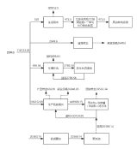  图2-1 本项目水平衡图 单位：m³/a
  类别 |  | 工程内容及规模
  主体工程 | 生产车间 | 生产车间为封闭式钢结构建筑，设有一条生产线，占地面积3500平方米，建筑面积为1380m²，包括给料、破碎、筛分等工序，配备有振动给料机、鄂式破碎机、圆锥破碎机、振动筛、冲击破（制砂机）等设备。
  辅助工程 | 办公生活区 | 占地面积约5000m²，建筑面积为500m²，主要分为办公区、宿舍、食堂。
  储运工程 | 原料堆棚 | 占地面积约10000m²，顶部设置堆棚，为备用仓库，日常不做储存，特殊情况下使用。
  储运工程 | 成品仓库 | 占地面积约4800m²，建筑面积为4800m²，为半封闭式钢结构建筑，主要用于堆放碎石及机制砂。
  公用工程 | 供水工程 | 由市政自来水管网供给
  公用工程 | 供电工程 | 市政供电
  环保工程 | 废气 | ①车辆运输扬尘：洒水喷淋系统、洗车台等抑尘措施；  ②装卸粉尘：洒水降尘、进行局部封闭防风降尘等抑尘措施；  ③破碎筛分粉尘：洒水降尘、进行局部封闭防风降尘、密闭设备等抑尘措施；  ④堆场扬尘：洒水降尘、编织覆盖、半敞开式堆场等抑尘措施；  ⑤油烟：静电油烟净化装置。
  环保工程 | 废水 | ①生产系统废水：设置一个污水池收集后进入浓密罐处理，上层清水进入清水池后回用于生产；  ②车辆冲洗废水：设置一个洗车台沉淀池处理，处理达标后用于车辆冲洗；  ③初期雨水：设置一个雨水收集池，收集沉淀处理后回用于生产系统；  ④生活污水：经三级化粪池/三级隔油池+一体化A/O生化装置处理后回用周边林地灌溉。
  环保工程 | 噪声 | 选用低噪声设备，减振、隔声、合理布局等。
  环保工程 | 固体废物 | 一般工业固体废物：设置一般工业固废暂存间，面积310m²，主要暂存淤泥泥饼（含水60%）；设置弃土堆棚，面积为600m²，主要暂存弃土；淤泥泥饼（含水60%）、弃土交由中铁大桥局集团有限公司新建合浦至湛江铁路（广东段）站前工程 HZGDSG-1 标项目经理部统一处理；  危险废物：设置危险废物暂存间，面积5m²，定期交给资质单位收集处理。
  序号 | 产品名称 | 设计产量 | 备注
  1 | 碎石 | 63.6万吨/年 | 平均粒径为5-31.5mm，含水率约5%
  2 | 机制砂 | 42.5万吨/年 | 平均粒径为0.25~0.5mm，含水率约8%
  类别 | 碎石泥粉含量（质量分数）% | 泥块含量（质量分数）% | 针、片状颗粒物（质量分数）% | 吸水率
  II类碎石 | ≤1.5 | ≤0.2 | ≤8 | ≤2.0
  II类碎石 | 有机物含量 | 硫化物及硫酸盐（以SO₃质量计）% | 质量损失率% | 空隙率%
  II类碎石 | 合格 | ≤1.0 | ≤8 | ≤45
  II类碎石 | 岩石抗压强度/MPa | 压碎指标% | / | /
  II类碎石 | ≥45 | ≤20 | / | /
  类别 | 亚甲蓝值（MB） | 石粉含量（质量分数）%
  II类 | MB≤1.0 | ≤15.0
  II类 | 1.0≤MB≤1.4或快速实验合格 | ≤10.0
  II类 | MB＞1.4或快速法不合格 | ≤3.0
  类别 | 泥块含量（质量分数）% | 云母（质量分数）% | 轻物质（质量分数）%
  II类 | ≤1.0 | ≤2.0 | ≤1.0
  II类 | 有机物 | 硫化物及硫酸盐（质量分数）% | 氯化物（质量分数）%
  II类 | 合格 | ≤0.5 | ≤0.02
  名称 | 年用量t/a | 含水率 | 最大储存量 | 来源 | 运输方式
  花岗岩矿石 | 111.6万 | 0.5% | 不储存 | 外购 | 自卸车辆运输
  原料（t/a）（干重） |  | 产出（t/a）（干重）
  花岗岩矿石 | 1110420 | 碎石 | 604200
  花岗岩矿石 | 1110420 | 机制砂 | 391000
  花岗岩矿石 | 1110420 | 弃土 | 88833.6
  花岗岩矿石 | 1110420 | 粉尘排放量 | 10.84
  花岗岩矿石 | 1110420 | 淤泥泥饼 | 26375.56
  合计 |  |  | 1110420
  注：根据建设单位提供的资料，本项目所用花岗岩矿石自身携带有表层附着土，土壤组分占原矿总重量比例约为8%。
  序号 | 设备设施名称 | 数量 | 单位 | 型号或规格
  1 | 棒条振动给料机 | 1 | 台 | ZWX1260
  2 | 颚式破碎机 | 1 | 台 | PE900x1200
  3 | 圆锥破碎机 | 1 | 台 | PYB1650
  4 | 圆锥破碎机 | 1 | 台 | HC240
  5 | 立轴破碎机 | 1 | 台 | VSI-1263
  6 | 立轴制砂机 | 1 | 台 | VTS-1145
  7 | 圆振动筛 | 2 | 台 | 2YKJ2570
  8 | 圆振动筛 | 2 | 台 | 4YKJ2670
  9 | 螺旋洗砂机 | 3 | 台 | LX1580
  10 | 洗砂细砂回收一体机 | 1 | 台 | XFS2455
  11 | 液压厢式压滤机 | 2 | 台 | /
工艺流程和产排污环节 | 1、施工期工程流程  建设项目施工期主要包括基础工程、主体工程、设备安装等，产生的主要污染物为施工产生的扬尘、施工废水、生活废水、施工设备产生的噪声、物料运输产生的交通噪声、建筑垃圾、生活垃圾等。施工期施工工艺流程及产污环节见图2-2。  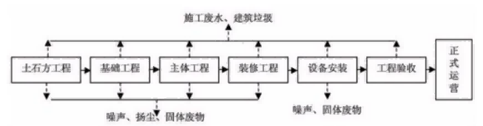  图2-2 施工期施工工艺流程及产污环节  2、运营期生产工艺流程  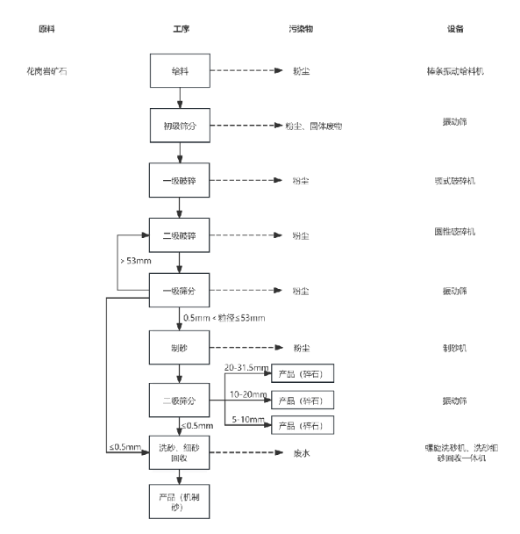  图2-3 工艺流程图及产排污环节  工艺流程简述：  （1）给料：通过皮带给料机将原料从仓库的花岗岩矿石均匀地向生产线输送原料。给料后花岗岩矿石进入初级筛分工序；  （2）初级筛分：花岗岩原矿经给料机均匀给料后，送入振动筛进行筛分处理，分离出原矿中携带的弃土，剩余的花岗岩矿石进入后续破碎工序，筛下的弃土收集后外运处置；  （3）一级破碎：通过颚式破碎机进行粗碎，一级破碎后物料进入二级破碎；  （4）二级破碎：使用圆锥破碎机对物料进行二级破碎，二级破碎后物料进入一级筛分工序；  （5）一级筛分：使用振动筛对物料进行一级筛分，粒径小于等于53mm的进入下一步制砂工序，粒径大于53mm的重新回到二级破碎工序进行破碎，粒径小于0.5mm的直接进入洗砂工序；  （6）制砂：利用制砂机对一级筛分后的物料进行破碎，通过冲击破碎与粒型整形双重作用，通过高速旋转的叶轮将物料加速抛射，使物料在机内形成的撞击、研磨效果，一方面将块状物料破碎至目标粒径，另一方面对破碎后物料的棱角进行打磨，优化成品粒型与级配。  （7）二级筛分：使用振动筛对制砂机出来的物料进行筛分，将物料筛分出四种不同粒径的产品，分别为三种不同粒径（20-31.5mm、10-20mm、5-10mm）的碎石及粒径为0.25~0.5mm的机制砂，碎石产品进入产品堆场，机制砂进入下一步洗砂、细砂回收工序；  （8）洗砂：采用螺旋洗砂机清洗符合粒径的机制砂，通过螺旋搅动去除砂粒表面粉尘杂质，同步完成初步脱水，洗砂废水排入细砂回收工序；  （9）细砂回收：洗砂废水经细砂回收机旋流器分离细砂，再通过配套脱水筛深度脱水得到成品细砂，尾水排入污水池进入浓密罐处理后回用。  2、产污节点  本项目运行期主要产污节点、污染物汇总详见下表。  表2-9 项目运营期产污节点一览表
  分类 | 工序/设备 | 主要污染物
  废气 | 车辆运输 | 颗粒物
  废气 | 装卸 | 颗粒物
  废气 | 破碎、筛分 | 颗粒物
  废气 | 堆场 | 颗粒物
  废气 | 食堂 | 油烟
  废水 | 生产系统废水 | SS
  废水 | 车辆冲洗废水 | SS、石油类
  废水 | 初期雨水 | SS
  废水 | 生活污水 | COD、BOD₅、NH₃-N、SS、动植物油
  噪声 | 设备噪声 | 噪声
  固体废物 | 原料筛分 | 弃土
  固体废物 | 厢式压滤机 | 淤泥泥饼（含水60%）
  固体废物 | 生活垃圾 | 生活垃圾
  固体废物 | 食堂 | 餐厨垃圾及废油脂
  固体废物 | 设备维护 | 废机油、废含油手套及抹布、废油桶

与项目有关的原有环境污染问题 | 根据现场踏勘，本项目范围主要以荒地为主，本项目为新建碎石、机制砂生产项目，不存在与本项目有关的原有环境污染问题。

三、区域环境质量现状、环境保护目标及评价标准
区域  环境  质量  现状 | 一、环境空气质量现状  本项目建设地点位于湛江市廉江市营仔镇福山村高墩角经济合作社，项目所在区域为环境空气质量二类区，执行国家《环境空气质量标准》(GB3095-2012)及2018年修改单中二级标准。  （1）项目所在区域达标区判定  本评价依据《湛江市生态环境质量年报简报（2024年）》中环境空气质量常规因子指标数据作为评价依据，项目所在区域各环境空气污染物现状浓度值满足《环境空气质量标准》（GB3095-2012）及其修改单“生态环境部公告2018年第29号”二级标准要求，本项目所在区域属于达标区。具体数值见表3-1。  表3-1 2024年湛江市环境空气质量现状评价表  （2）特征污染物环境质量现状  本项目主要的大气污染物为颗粒物（TSP）。根据《建设项目环境影响报告表编制技术指南(污染影响类)》（试行）“排放国家、地方环境空气质标准中有标准限值要求的特征污染物时，引用建设项目周边5千米范围内近3年的现有监测数据，无相关数据的选择当季主导风向下风向1个点位补充不少于3天的监测数据。”。其中，TSP属于国家环境空气质量标准中有标准限值要求的常规污染物。  本次大气环境质量现状调查引用《廉江市长荣建筑材料有限公司年生产18万吨机制砂项目环境质量现状报告》中的监测数据（报告编号：LN（气）2025072301），监测单位为广东绿能检测技术有限公司，监测时间为2025年7月26日~7月28日，监测点“上木头塘村”位于本项目西南面约3659m，符合《建设项目环境影响报告表编制指南（污染影响类）（试行）》可引用建设项目周边5千米范围内近3年的现有监测数据要求。  本项目其他污染物补充监测点位基本信息见表3-2，污染物环境质量现状补充监测结果见表3-3，与引用大气监测点距离图见附图11，大气环境现状监测报告见附件7。  表3-2 其他污染物补充监测点位基本信息  表3-3 其他污染物环境质量现状监测结果表  由上表可知，本项目大气环境现状评价范围内特征污染物TSP的日平均浓度可达到《环境空气质量标准》（GB3095-2012）及其修改单中二级限值要求。  二、地表水环境质量现状  项目附近地表水体为龙潭河，位于本项目西南厂界约648m处。经查《关于印发<广东省地表水环境功能区划>的通知》(粤环(2011)14号)、《湛江市人民政府关于同意湛江市级水功能区划的批复》(湛府函(2016)168号)，未对龙潭河划定功能级别，龙潭河最终汇入九洲江。根据《广东省地表水环境功能区划》(粤环(2011)14号)，九洲江功能现状为工农渔混，其廉江和江桥武陵河入江口至营仔镇和安铺镇两处入海口的水质现状和水质目标均为III类。  根据《关于同意实施广东省地表水环境功能区划的批复》（粤府函(2011)29号）“各水体未列出的上游及支流的水体环境质量控制目标，以保证主流的环境质量控制目标为最低要求，原则上与汇入干流的环境质量控制目标要求不能相差一个级别”，龙潭河参考执行《地表水环境质量标准》(GB3838-2002)III类标准。  为了解九洲江的水环境现状，引用2025年12月廉江市国考地表水水质月报(http://www.lianjiang.gov.cn/qtlm/yqlj/ljzfbm/ljshjbhj/gsgg/gsgg/content/post_2135734.html)，九洲江水质情况如下：  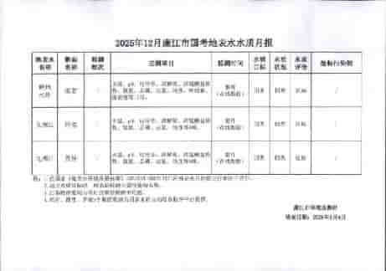  图3-1 地表水环境现状图  以上结果表明，九洲江营仔断面水质状况达到III类水质标准，九洲江水质良好。  三、声环境现状  厂界外周边50m范围内不存在声环境保护目标，因此不进行声环境质量现状监测。  四、地下水、土壤环境现状  本项目生活污水进入三级化粪池/三级隔油池+一体化A/O生化装置处理后用于厂区周边林地灌溉；车辆冲洗废水经洗车平台沉淀池处理后回用于车辆冲洗，不外排；生产系统废水经污水池收集至浓密罐处理后回用于生产系统用水；初期雨水经雨水池收集处理后回用于生产系统用水，不外排。且本项目厂区内采用地面硬体化作为防渗措施，不涉及重金属，不存在对土壤、地下水环境产生污染的途径，无需开展地下水、土壤现状调查。  五、生态环境质量现状  用地范围内不涉及自然保护区、风景名胜区、世界文化和自然遗产地、饮用水水源保护区和其他需要特殊保护的区域，因此，本项目不开展生态环境现状调查。  六、电磁辐射  项目不属于新建或改建、扩建广播电台、差转台、电视塔台、卫星地球上行站、雷达等电磁辐射类项目，无需对电磁辐射现状开展监测与评价。
  污染物 | 年评价指标 | 现状浓度 | 标准值 | 占标率% | 达标情况
  SO₂（ug/m³） | 年平均质量浓度 | 9 | 60 | 15 | 达标
  NO₂（ug/m³） | 年平均质量浓度 | 12 | 40 | 30 | 达标
  PM₁₀（ug/m³） | 年平均质量浓度 | 33 | 70 | 47.1 | 达标
  PM_{2.5}（ug/m³） | 年平均质量浓度 | 21 | 35 | 60 | 达标
  CO（ug/m³） | 日均值第95百分位数质量浓度 | 0.8 | 4 | 20 | 达标
  O₃（ug/m³） | 日最大8小时均值第90百分位数质量浓度 | 134 | 160 | 83.8 | 达标
  监测点位置 | 监测因子 | 监测时段 | 相对厂址方位 | 相对厂界距离/m
  上木塘村 | TSP | 2025年7月26日～28日 | 西南面 | 3659
  监测点位 | 污染物 | 平均时间 | 评价标准(mg/m³) | 监测浓度范围(ug/m³) | 最大浓度占标率  (%) | 超标率(%( | 达标情况
  上木塘村 | TSP | 日均值 | 0.3 | 0.153~0.157 | 52.3 | 0 | 达标
环境  保护  目标 | - 大气环境  确保本项目所在区域环境空气质量不因本项目的建设而下降，符合《环境空气质量标准》（GB3095-2012）及其修改单二级标准。本项目厂界外500m范围内大气环境敏感点情况如下表3-4所示，敏感点分布图详见附图6。  表3-4 大气环境保护目标一览表  - 声环境  厂界外50米范围内无声环境保护目标。  - 地下水环境  厂界外500米范围内无地下水集中式饮用水水源和热水、矿泉水、温泉等特殊地下水资源。  - 生态环境  本项目位于湛江市廉江市营仔镇福山村高墩角经济合作社，项目所在地范围内无生态环境保护目标。
  序号 | 名称 | 坐标/m |  | 保护  对象 | 保护内容 | 环境功能区划 | 相对厂址方位 | 相对厂界距离  （m）
  序号 | 名称 | X | Y
  1 | 西埇1 | 319 | -228 | 居民区 | 约230人 | 大气环境二类区 | 东南 | 227
  1 | 西埇2 | 230 | -427 | 居民区 | 约40人 | 大气环境二类区 | 东南 | 262
  2 | 高墩角 | -259 | -503 | 居民区 | 约125人 | 大气环境二类区 | 西南 | 465
  3 | 福祉村民居 | 416 | 471 | 居民区 | 约20人 | 大气环境二类区 | 东北 | 481
  4 | 屋背埇民居 | -520 | 419 | 居民区 | 约25人 | 大气环境二类区 | 西北 | 500
  注：设本项目所在位置中心坐标为原点（0,0），周围敏感点坐标取距离项目最近的位置。
污染物排放控  制标准 | 1、大气污染物排放标准  （1）颗粒物  本项目厂界颗粒物执行广东省《大气污染物排放限值》（DB 44/27-2001）中第二时段无组织排放监控浓度限值。  表3-5 本项目大气污染物排放标准限值  （2）食堂油烟  项目食堂油烟执行《饮食业油烟排放标准（试行）》（GB18483-2001）中型规模标准，即最高允许排放浓度为2.0mg/m³，净化设施最低去除效率为75%。  （3）运输车辆尾气  本项目运输车辆尾气（CO、NOx、THC）无组织排放执行广东省地方标准《大气污染物排放限值》（DB 44/27-2001）第二时段无组织排放监控浓度限值的要求；  表3-6 本项目大气污染物排放标准限值  2、废水排放标准  项目车辆冲洗废水经洗车平台沉淀池处理后回用于车辆冲洗，不外排；生产系统废水与初期雨水经沉淀处理后回用于生产系统，不外排；厂区洒水喷淋抑尘自然蒸发，不外排。  生活污水经三级化粪池/三级隔油池+一体化A/O生化装置处理后达到《农田灌溉水质标准》(GB5084-2021)旱作标准用于厂区周边林地灌溉。具体标准详见表3-7。  表3-7 《农田灌溉水质标准》摘录 （单位：mg/L，pH 除外）  3、噪声排放标准  根据《湛江市县(市)声环境功能区划》(湛江市生态环境局2022.12.19)，本项目所在区域没有纳入声环境功能区划。根据《声环境功能区划分技术规范》(GB/T15190-2014)，4.3“2类声环境功能区：以商业金融、集市贸易为主要功能，或者居住、商业、工业混杂，需要维护住宅安静的区域”，本项目所在区域周边以农村及工业混合地区为主，参考执行《声环境质量标准》(GB3096-2008)2类声环境功能区标准。  施工期噪声执行《建筑施工噪声排放标准》（GB12523-2025）中的相关标准（昼间≤70dB(A)，夜间≤55dB(A)）；运营期厂界噪声执行《工业企业厂界环境噪声排放标准》（GB12348-2008）中的2类标准（昼间≤60dB(A)，夜间≤50dB(A)）。  表3-8 运营期厂界环境噪声排放标准 单位：Leq dB(A)  4、固体废物  固体废物管理应遵照《中华人民共和国固体废物污染环境防治法》和《广东省固体废物污染环境防治条例》执行，一般固废暂存场所要做好防风、防雨、防渗等相关要求，危险废物暂存场所需满足《危险废物贮存污染控制标准》（GB18597-2023）相关要求。
  污染因子 | 无组织排放监控浓度限值（mg/m³） | 执行标准
  颗粒物 | 1.0 | 广东省《大气污染物排放限值》（DB44/27-2001）
  污染因子 | 无组织排放监控浓度限值（mg/m³） | 执行标准
  CO | 8.0 | 广东省《大气污染物排放限值》（DB44/27-2001）
  NO_{X} | 0.12 | 广东省《大气污染物排放限值》（DB44/27-2001）
  THC | 4.0 | 广东省《大气污染物排放限值》（DB44/27-2001）
  标准名称 | pH | COD_{Cr} | BOD₅ | SS | 氨氮 | 动植物油
  《农田灌溉水质标准》(GB5084-2021)旱作标准 | 5.5～8.5 | ≤200 | ≤100 | ≤100 | - | -
  声环境功能区类别 | 昼间 | 夜间
  2类 | 60 | 50
总量  控制  指标 | 由于本项目车辆冲洗废水、生产系统废水、初期雨水循环使用，不外排；生活污水经三级化粪池/三级隔油池+一体化A/O生化装置处理后用于周边林地灌溉，不外排；因此本报告建议不分配COD_{Cr}、NH₃-N总量控制指标。  本项目大气污染物主要为颗粒物，均为无组织排放，年排放量为10.84t/a，本环评建议颗粒物总量控制指标为10.84t/a，根据地方生态环境主管部门管控要求，颗粒物无需总量替代。

四、主要环境影响和保护措施
施工  期环  境保  护措  施 | 本项目位于湛江市廉江市营仔镇福山村高墩角经济合作社，施工期主要污染涉及废气、废水、噪声及固体废物；项目施工期污染随施工期结束而消失，施工期污染影响在可接受范围内。  表4- 1 施工期污染防治措施一览表
  类别 | 施工期主要污染物 | 主要防治措施
  废气 | 施工扬尘 | ①实行全封闭施工，要求施工现场设置围挡并定期洒水，使施工期的扬尘污染控制在一定范围内，尽量减少对周围环境的影响。  ②运土及建筑材料车辆应按规定配置防洒装备，装载不宜过满，保证运输过程中不散落；并规划好运输车辆的运行路线与时间，尽量避免在交通集中区等敏感区行驶；要求施工便道硬化、出入道路硬化。  ③针对施工原材料扬尘，要求工地对物料进行篷盖；  ④开挖过程中，应洒水使作业保持一定的湿度，对施工场地内松散、干涸的表土，应该经常洒水防治粉尘，洒水对小范围施工裸土自然扬尘有明显的抑制效果；  ⑤进出车辆运输扬尘需根据情况采用喷洗或冲洗的方法，将车身及车轮上剩余的泥土冲干净。
  废气 | 施工机械尾气和运输车辆尾气 | 监督机械设备和运输车辆采用符合国家标准的燃料。
  废水 | 施工人员生活污水 | 依托项目区域内现有的临时办公室，生活污水经三级化粪池/三级隔油池+一体化A/O生化装置处理后回用于厂区周边林地灌溉。
  废水 | 施工废水 | 设置沉淀池沉淀后回用于场地抑尘等环节，严禁废水直接排入周边河涌。
  废水 | 初期雨水 | 通过集水沟的收集和沉淀池的沉淀作用，回用于施工场地降尘喷洒等。
  固体废物 | 建筑垃圾、土石方 | 按照相关要求进行合理处置，及时清运，不得长期露天堆放，不得随意丢弃。
  固体废物 | 施工人员生活垃圾 | 分类收集交环卫部门清运处理。
  噪声 | 机械噪声、运输噪声 | ①施工机械应尽量选用低噪声设备，挖掘机、运输卡车等机械的进气、排气口设置消声器，加强设备的维护和保养，振动大的设备应配备减振装置。  ②做好施工机械与运输车辆的保养，使其保持良好的运行状态，运输车辆在经过居民点时，应限速行车，并不得鸣笛。
  生态环境 |  | 项目用地范围内不含生态环境保护目标，施工过程应做好相应的污染防治措施，禁止占用基本农田，禁止随意倾倒废水和建筑垃圾，控制施工活动范围，减少水土流失。
  水土保持 |  | ①尽量避免雨天施工作业，遇大雨天气应对开挖的裸露地面进行苫盖。  ②工程施工中做好土石方平衡工作，开挖的土方尽量作为施工场地平整回填之用；建设产生的弃土在回填后多余部分及时运走；  ③施工场地应注意土方的合理堆置，尽量避免流入水体。
  其他 |  | 施工期间严格按照相关标准和法律法规妥善处理施工期的环境污染问题，采取相关有效的控制和管理措施。
运营  期环  境影  响和  保护  措施 | 一、大气环境影响分析  1、污染物产生情况  本项目主要的废气为汽车运输扬尘，装卸扬尘，破碎、筛分工序产生的粉尘、食堂产生的油烟；原料、产品在生产线中使用全封闭皮带输送系统进行输送，物料通过传送带输送受到的扰动很小且属于全封闭，基本不会产生粉尘，物料输送粉尘可忽略不计。  （1）汽车运输扬尘  原料及成品均采用汽车运输，由于车辆会遗撒少量的物料在厂区道路上，汽车运输过程所产生的扬尘以颗粒物表征；选用《无组织排放源常用分析与估算方法》（西北铀矿地质第31卷第二期，李亚军）中汽车在有散状物料的道路上行驶，选用上海港环境保护中心和武汉水运工程学院提出的经验公式估算，经验公式为：  式中：Q——汽车行驶的起尘量，kg/辆；  V——汽车行驶速度，km/h，10km/h；  M——汽车载重量，t，满载按35t，空载按10t；  P——道路表面物料量，kg/m²，取0.1kg/m²；  L——道路长度，km。  表4-2 汽车运输扬尘量核算表  根据公式及参数，计算得到各类物料汽车运输扬尘量Q为0.00737~0.0214kg/km-辆，综合计算出汽车运输扬尘产生量为2.505t/a。  保持路面清洁是减少运输道路扬尘最有效的手段，建设单位拟对道路进行硬化，设置车辆冲洗平台，加强车辆管理，如运输车辆限速、物料加盖，根据《排放源统计调查产排污核算方法和系数手册-附1工业源-附表2固体物料堆存颗粒物产排污核算系数手册》附录4，该类除尘处理效率可达到78%以上，则项目汽车运输扬尘无组织排放量为2.505t/a×（1-78%）=0.551t/a。  （2）装卸扬尘  装卸作业包括了装车和卸车，本项目产品生产过程经过喷淋加湿，含水率较高且砂粒表面浮尘少，因此产品装车时基本不产生粉尘。  本项目原料进场后直接卸入入料斗，原料卸载过程由于卸料落差较大，卸料过程中各物料相互碰撞，且原料表面附着较多泥土，会产生一些粉尘，在卸车过程中产生的粉尘可参考《无组织排放源常用分析与估算方法》（西北铀矿地质2005年10月第21卷第2期，李亚军编）提出的经验公式估算：  式中：Q——自卸汽车卸料起尘量，g/次；  u——平均风速，m/s；（按廉江市近年平均风速取值为3.2m/s）；  M——汽车卸料量，t。（取值25t）；  通过计算得：Q=13.042g/次。  本项目装载车辆约为25t自卸车，原料（花岗岩矿石）总运输次数为44640次/年，因此本项目自卸汽车卸料起尘量为0.582t/a。  建设单位采取洒水降尘措施，同时在入料斗周围设置围档。根据《排放源统计调查产排污核算方法和系数手册-附1工业源-附表2固体物料堆存颗粒物产排污核算系数手册》附录4，洒水的控制效率取74%，围档的控制效率为60%；结合本项目实际情况控制效率取80%，则装卸料粉尘无组织排放量为0.582t/a×（1-80%）=0.116t/a。  表4-3 装卸颗粒物控制措施效率参数一览表  （3）破碎和筛分粉尘  项目采用鄂式破碎机、圆锥破碎机进行一级破碎、二级破碎，采用制砂机进行细碎，筛分主要振动筛分，此环节产生的破碎和筛分粉尘废气以颗粒物表征，参照《排放源统计调查产排污核算方法和系数手册》中“3039其他建筑材料制造行业系数手册”里“岩石、矿石、建筑固体废弃物、尾矿等”的破碎筛分工艺颗粒物的产生系数为1.89千克/吨-产品。因此，本项目产品年产量为106.1万吨，则破碎筛分的废气颗粒物的产生量为2005.29t/a。  建设单位拟在原料进入破碎机前进行喷淋洒水处理，在振动筛等筛分设备周围设置围挡，在破碎、筛分设备上方设置喷雾降尘器进一步抑制破碎和筛分粉尘的产生。参考行业产排污系数手册并结合本项目实际情况，处理效率如下表所示。  表4-4 破碎筛分颗粒物控制措施效率参数一览表  综上所述，本项目破碎筛分工序粉尘去除效率按99.5%计。本项目破碎、筛分工序产生的粉尘排放量为2005.29t/a×（1-99.5%）=10.03t/a。  （4）食堂油烟  项目内设有员工食堂，食堂内设有灶头3个，食堂燃气采用液化石油气，排放食堂油烟废气，油烟主要是指动植物油过热裂解、挥发与水蒸汽一起挥发出来的烟气，其废气中的主要成分是动植物油遇热挥发、裂解的产物、气味、水蒸汽等。  根据建设单位提供的资料，建成后食堂每天开火工作时间约为4小时，全年运行276天，提供3餐，用餐员工数为20人，参考《排放源统计调查产排污核算方法和系数手册》“附表生活源产排污系数手册”中“生活及其他大气污染物排放系数-餐饮油烟”，本项目位于广东省，属于一区，食堂油烟排放系数按165g/人·年计，则油烟的产生量为0.0033t/a。根据《饮食业油烟排放标准（试行）》（GB18483-2001），每个基准炉头的额定风量按2000m³/h计算，由于食堂油烟废气排放较少，本项目食堂油烟经收集后引至静电油烟净化装置中处理后通过食堂楼顶排气筒直接排放，总风量为6000m³/h；  油烟收集效率参考《广东省工业源挥发性有机物减排量核算方法（2023年修订版）》“外部型集气罩—符合以下情况：敞开面控制风速不小于 0.3m/s”的收集效率为30%；油烟净化效率参考《新型静电油烟净化设备的特点及应用》（黄付平、覃理嘉等），在额定风量下静电油烟净化装置对油烟的净化效率达93.9%；根据《饮食业油烟排放标准（试行）》（GB18483-2001），中型规模（3≤基准灶头数＜6）饮食单位净化设施最低去除效率不低于75%，因此本项目油烟净化效率保守按80%计，收集效率按30%计，则本项目食堂油烟有组织排放量为0.0033t/a×30%×（1-80%）=0.000198t/a，无组织排放量为0.0033t/a×70%=0.00231t/a。  （5）汽车尾气  根据本项目投产后生产规模和产量，全年进出厂重型车约174160辆次，本项运输车均为柴油车，在进出厂区的过程中会产生汽车尾气，主要污染物是CO、NOx、THC和PM。根据相关统计资料，不同车型的尾气污染物排放系数如下表所示：  表4-5 重型车尾气排放污染物量（g/km）  运输车属重型车，以在厂区内行驶0.15km计算，则污染物产生量如下所示：  表4-6 汽车尾气排放污染物（t/a）  （6）堆场扬尘  本项目原料堆场日常不做储存，产生堆场扬尘的主要为成品仓库，成品仓库总面积为4800m²，为半封闭式钢结构建筑，采用洒水和土工布覆盖的方式控制扬尘。参考西安冶金建筑学院的起尘量推荐公式：  式中：Qp——起尘量，mg/s；  Ap——堆场的起尘面积，m²；  U——平均风速，m/s，取3.2m/s。  经计算，成品仓库的粉尘产生量为606.48mg/s，即2.183kg/h。成品年堆放时间6624h，成品堆场的粉尘年产生量为14.46t/a。  根据《排放源统计调查产排污核算方法和系数手册-附1工业源-附表2固体物料堆存颗粒物产排污核算系数手册》附录4、附录5，洒水的控制效率取74%，编织覆盖的控制效率为86%，半敞开式堆场控制效率为60%，参考行业产排污系数手册并结合本项目实际情况，处理效率如下表所示。  表4-7 堆场扬尘控制措施效率参数一览表  综上所述，本项目堆场扬尘去除效率按98.5%计。本项目堆场的粉尘排放量为14.46t/a×（1-98.5%）=0.217t/a。  综上，本项目废气产排污节点、污染物及污染物治理设施信息见下表。  表4-8 项目大气污染物产排情况一览表  2、大气排放口基本情况  表4-9 本项目建成后排放口基本情况一览表  3、废气治理可行性分析  （1）堆场、汽车运输、装卸粉尘  本项目属于其他非金属矿物制品制造业，参考《排污许可证申请与核发技术规范陶瓷砖瓦工业》(HJ954-2018)表27其他制品类工业排污单位无组织排放控制要求，采取的防治措施如下：  本项目成品堆场采用洒水和编织覆盖的方式控制扬尘，设置为半敞开式堆场；厂区道路进行硬化，通过加强车辆管理和洗车池清洁车辆的方式减少扬尘，采取的扬尘控制措施符合《排污许可证申请与核发技术规范陶瓷砖瓦工业》(HJ954-2018)中的无组织排放控制要求；  本项目厂区道路均硬化，生产厂房为较半敞开式高厂房，建设单位在入料斗周围设置围栏，在装卸工序过程采用喷淋洒水措施，增加空气湿度，使粉尘相互粘结成较重颗粒团，加速粉尘沉降，可有效处理无组织排放的粉尘颗粒物，处理效率可达78%，湿式除尘为《排放源统计调查产排污核算方法和系数手册》推荐和认可的粉尘处理技术。  （2）破碎筛分粉尘  参考《排污许可证申请与核发技术规范陶瓷砖瓦工业》(HJ954-2018) 表33其他制品类工业排污单位废气污染防治可行技术。“生产过程中破碎机、搅拌机、成型机、其他废气收集装置等对应的排放口”其可行技术为“湿式除尘或采用袋式除尘等技术”。  本项目破碎、筛分环节采取喷洒抑尘，为湿式除尘，属于《排放源统计调查产排污核算方法和系数手册》推荐和认可的粉尘处理技术。  （3）食堂油烟  油烟净化器是指油烟废气的处理装置，常用的油烟净化器主要有静电式、机械式、湿式、活性炭吸附式、等离子体式等类型。本项目油烟净化器选用静电式油烟净化装置，其工作原理为利用高压电场使油烟颗粒带电，在电场力的作用下，带电油烟颗粒被吸附到集尘板上，从而实现油烟与空气的分离。本项目食堂油烟经过静电油烟净化装置处理后通过食堂楼顶排气管排放，以上措施对食堂油烟污染的控制是可行的。  综上所述，本项目废气污染防治措施是可行的。  4、非正常工况分析  本项目在非正常工况下，废气治理设施短暂失效，则项目非正常工况下大气污染物排放情况见下表。  表4-10 非正常工况下大气污染排放情况一览表  非正常工况下排放的污染物会对周围环境产生一定的影响。因此，建设单位必须加强废气治理措施的管理和维护，最大可能地减小废气非正常排放状况发生的概率。  本环评要求企业必须做好污染治理设施的日常维护与事故性排放的防护措施，尽量避免事故排放的发生，一旦发生事故时，能及时维修并采取相应防护措施，将污染影响降低到最小，建议建设单位做好以下防范工作：  ①平时注意废气处理设施的维护，及时发现处理设备的隐患，确保废气处理系统正常运行；开、停、检修要有预案，有严密周全的计划，确保不发生非正常排放，或使影响最小。  ②应设有备用电源和备用处理设备和零件，以备停电或设备出现故障时保障及时更换使废气全部做到达标排放。  ③对员工进行岗位培训。做好值班记录，实行岗位责任制。  4、环境影响分析  本项目有组织废气排放量见下表。  表4-11 本项目有组织排放量核算表  本项目无组织废气排放量见下表。  表4-12 废气无组织排放量核算表  本项目主要产生的大气污染物为颗粒物、油烟，油烟排放符合《饮食业油烟排放标准（试行）》（GB18483-2001）中的中型标准限制要求，厂界无组织颗粒物、CO、THC、NO_{x}排放符合广东省地方标准《大气污染物排放限值》(DB44/27-2001)表2无组织排放监控浓度限值要求。  根据前文分析，通过严格管理、加强监督，落实本报告提出的废气污染治理措施，不会对大气环境造成明显的影响，大气环境影响可接受。  5、自行监测计划  根据《固定污染源排放许可分类管理暂行规定（2019年）》，项目属于登记管理，自行监测计划参照《排污单位自行监测技术指南总则》(HJ819-2017)并结合项目运营期间污染物排放特点，项目运营期间废气监测计划如下表所示：  表4-13 废气监测计划表
  物料名称 | 行驶速度 | 汽车载重 | 道路表面粉尘量 | 运输距离 | 汽车行驶扬尘量 | 运输次数  （次/年） | 扬尘产生量  （t/a）
  花岗岩矿石 | 10km/h | 35t | 0.1kg/m² | 0.15km | 0.0214kg/辆 | 44640 | 0.955
  碎石 | 10km/h | 35t | 0.1kg/m² | 0.15km | 0.0214kg/辆 | 25440 | 0.544
  机制砂 | 10km/h | 35t | 0.1kg/m² | 0.15km | 0.0214kg/辆 | 17000 | 0.364
  空车 | 10km/h | 10t | 0.1kg/m² | 0.15km | 0.00737kg/辆 | 87080 | 0.642
  合计 |  |  |  |  |  |  | 2.505
  备注：满载按35t，空载按10t，则每次运输量为25t；
  花岗岩矿石运输次数为1116000吨/年÷25吨/次=44640次/年；
  碎石运输次数为636000吨/年÷25吨/次=25440次/年；
  机制砂运输次数为425000吨/年÷25吨/次=17000次/年；
  控制措施 | 控制效率
  洒水 | 74%
  围栏 | 60%
  综合处理效率 | 80%
  控制措施 | 控制效率
  洒水 | 74%
  围栏 | 60%
  重力沉降 | 95%
  综合处理效率 | 99.5%
  类型 | CO | THC | NOx | PM
  重型车 | 6.69 | 3.34 | 10.89 | 1.52
  类型 | CO | THC | NOx | PM
  产生量 | 0.175 | 0.0873 | 0.284 | 0.0397
  控制措施 | 控制效率
  洒水 | 74%
  编织覆盖 | 86%
  半敞开式堆场 | 60%
  综合处理效率 | 98.5%
  序号 | 污染源 | 污染物 | 排放形式 | 产生情况 |  |  |  | 防治措施 | 处理效率  % | 排放情况 |  |  | 排放时间（h/a）
   |  |  |  | 废气产生量  m³/h | 产生浓度  mg/m³ | 产生量  t/a | 产生速率  kg/h | 防治措施 | 处理效率  % | 排放浓度  mg/m³ | 排放量  t/a | 排放速率  kg/h | 排放时间（h/a）
  1 | 汽车运输 | 颗粒物 | 无组织 | / | / | 2.505 | 1.134 | 道路硬化，出入车辆冲洗，加强车辆管理 | 78 | / | 0.551 | 0.25 | 2208
  2 | 装卸 | 颗粒物 | 无组织 | / | / | 0.582 | 0.264 | 洒水降尘、围栏 | 99 | / | 0.00582 | 0.00264 | 2208
  3 | 破碎、筛分 | 颗粒物 | 无组织 | / | / | 2005.29 | 908.2 | 洒水降尘、围栏、重力沉降 | 99.5 | / | 10.03 | 4.54 | 2208
  4 | 食堂 | 食堂油烟 | 有组织 | 6000 | 0.149 | 0.00099 | 0.0009 | 静电油烟净化装置 | 80 | 0.0299 | 0.000198 | 0.00018 | 1104
  4 | 食堂 | 食堂油烟 | 无组织 | / | / | 0.00231 | 0.00209 | / | / | / | 0.00231 | 0.00209 | 1104
  5 | 汽车尾气 | CO | 无组织 | / | / | 0.175 | 0.0793 | / | / | / | 0.175 | 0.0793 | 2208
  5 | 汽车尾气 | THC | 无组织 | / | / | 0.0873 | 0.0395 | / | / | / | 0.0873 | 0.0395 | 2208
  5 | 汽车尾气 | NO_{x} | 无组织 | / | / | 0.284 | 0.129 | / | / | / | 0.284 | 0.129 | 2208
  5 | 汽车尾气 | PM | 无组织 | / | / | 0.0397 | 0.018 | / | / | / | 0.0397 | 0.018 | 2208
  6 | 堆场 | 颗粒物 | 无组织 | / | / | 14.46 | 2.183 | 洒水降尘、编织覆盖、半敞开式堆场 | 98.5 | / | 0.217 | 0.0327 | 6624
  序号 | 排放口编号 | 排放口名称 | 污染物种类 | 排放口地理坐标 |  | 排气筒高度（m） | 排气筒出口内径（m） | 排气温度（℃） | 其他信息
   |  |  |  | 经度° | 纬度°
  1 | DA001 | 一般排放口 | 油烟 | 109°59'37.222" | 21°34'20.405" | 15 | 0.4 | 40 | /
  污染源 | 非正常排放原因 | 污染物 | 非正常排放浓度mg/m³ | 非正常排放速率/kg/h | 单次持续时间  /h | 年发生频次/次 | 应对措施
  汽车运输 | 停水导致喷淋、洒水失效 | 颗粒物 | / | 1.134 | 0.5 | 1 | 关停生产设施，及时检修
  装卸 | 停水导致喷淋、洒水失效 | 颗粒物 | / | 0.264 | 0.5 | 1 | 关停生产设施，及时检修
  破碎、筛分 | 停水导致喷淋、洒水失效 | 颗粒物 | / | 908.2 | 0.5 | 1 | 关停生产设施，及时检修
  堆场 | 停水导致喷淋、洒水失效 | 颗粒物 | / | 2.183 | 0.5 | 1 | 关停生产设施，及时检修
  食堂 | 静电油烟净化装置失效 | 油烟 | 0.149 | 0.0009 | 0.5 | 1 | 关停炉头，及时检修
  排放源 | 评价因子 | 排放情况 |  |  | 排放标准 |  | 达标情况
  排放源 | 评价因子 | 排放浓度（mg/m³） | 排放速率  （kg/h） | 排放量  （t/a） | 执行标准 | 最高允许排放浓度（mg/m³） | 达标情况
  DA001 | 食堂油烟 | 0.0299 | 0.00018 | 0.000198 | 《饮食业油烟排放标准（试行）》（GB18483-2001）中的中型标准 | 2 | 达标
  工序/生产线 | 产污环节 | 污染物 | 主要污染防治措施 | 国家或地方污染物排放标准 |  | 年排放量（t/a）
   |  |  |  | 标准名称 | 浓度限值（mg/m³） | 年排放量（t/a）
  碎石、机制砂生产线 | 汽车运输 | 颗粒物 | 道路硬化、出入车辆冲洗、车辆管理 | 广东省《大气污染物排放限值》（DB44/27-2001）中第二时段无组织排放监控浓度限值 | 1.0 | 0.551
  碎石、机制砂生产线 | 装卸 | 颗粒物 | 洒水降尘、围栏 | 广东省《大气污染物排放限值》（DB44/27-2001）中第二时段无组织排放监控浓度限值 | 1.0 | 0.00582
  碎石、机制砂生产线 | 破碎、筛分 | 颗粒物 | 洒水降尘、围栏、重力沉降 | 广东省《大气污染物排放限值》（DB44/27-2001）中第二时段无组织排放监控浓度限值 | 1.0 | 10.03
  碎石、机制砂生产线 | 堆场 | 颗粒物 | 洒水降尘、编织覆盖、半敞开式堆场 | 广东省《大气污染物排放限值》（DB44/27-2001）中第二时段无组织排放监控浓度限值 | 1.0 | 0.217
  碎石、机制砂生产线 | 运输车辆尾气 | CO | / | 广东省《大气污染物排放限值》（DB44/27-2001）中第二时段无组织排放监控浓度限值 | 8.0 | 0.175
  碎石、机制砂生产线 | 运输车辆尾气 | THC | / | 广东省《大气污染物排放限值》（DB44/27-2001）中第二时段无组织排放监控浓度限值 | 0.12 | 0.0873
  碎石、机制砂生产线 | 运输车辆尾气 | NO_{x} | / | 广东省《大气污染物排放限值》（DB44/27-2001）中第二时段无组织排放监控浓度限值 | 4.0 | 0.284
  碎石、机制砂生产线 | 运输车辆尾气 | PM | / | 广东省《大气污染物排放限值》（DB44/27-2001）中第二时段无组织排放监控浓度限值 | 1.0 | 0.0397
  食堂 | 食堂 | 油烟 | / | 《饮食业油烟排放标准（试行）》（GB18483-2001）中的中型标准 | 2.0 | 0.00231
  颗粒物 |  | 无组织排放总计 |  |  |  | 10.84
  CO |  |  |  |  |  | 0.175
  THC |  |  |  |  |  | 0.0873
  NO_{x} |  |  |  |  |  | 0.284
  油烟 |  |  |  |  |  | 0.00231
  序号 | 监测点位 | 监测因子 | 监测频次 | 执行排放标准
  1 | 厂界 | 颗粒物 | 1次/季度 | 广东省《大气污染物排放限值》（DB44/27-2001）第二时段无组织排放监控浓度限值
  2 | 排气筒（DA001） | 油烟 | 1次/年 | 《饮食业油烟排放标准（试行）》（GB18483-2001）中的中型标准

运营  期环  境影  响和  保护  措施 | 二、地表水环境影响分析  1、废水源强分析  （1）生活污水  项目共有员工35人，均在项目内食宿。员工生活用水系数参考《广东省地方标准用水定额第3部分：生活》（DB44/T1461.3-2021）中表A.1服务业用水定额——办公楼（有食堂和浴室）先进值：15m³/人·a，生活用水量为525m³/a。外排生活污水约占生活用水量的90%，即为472.5m³/a。污染因子以SS、COD_{Cr}、BOD₅、氨氮、动植物油为主。项目产生的生活污水经三级化粪池、食堂废水经三级隔油池预处理后一并排入一体化A/O生化处理后用作厂区周边林地灌溉。  参考《广东省第三产业排污系数（第一批）》（粤环〔2003〕181号）并类比当地居民生活污水污染物浓度产排情况，项目生活污水污染物产生浓度：COD_{Cr}250mg/L、BOD₅150mg/L、SS150mg/L、NH₃-N20mg/L；动植物油产生浓度参考《环境影响评价（社会区域类）》教材：动植物油75mg/L。  项目的生活污水产生与排放情况详见下表4-14：  表4-14 生活污水产排情况一览表  （2）道路降尘废水  建设单位拟在运输道路设2台雾炮机洒水降尘，台雾炮机水泵流量为20L/min，每天喷淋时间约4h，用水量约9.6m³/d（2649.6m³/a），该部分用水全部蒸发损耗，不产生废水。  （3）车辆冲洗废水  本项目货车进出次数174160车次/年，运输量较大，为控制道路运输扬尘的产生，需要对进出厂货车的车轮、车身进行冲洗，减少车轮粘带的泥沙。建设单位拟在厂门口设置一处洗车台，司机可利用高压水枪对轮胎进行高压冲洗，洗车台外设置1个沉淀池用于处理车辆冲洗废水，车辆冲洗废水主要的污染因子为SS和石油类，经沉淀处理后回用于车辆冲洗用水。  根据广东省《用水定额 第3部分：生活》（DB44/T1461.3-2021），大型车（手工自动洗车）用水定额先进值为20L/车次，则洗车台车辆冲洗用水量为3483.2m³/a（12.62m³/d）。自然蒸发、车辆带出等造成20%的水资源损耗，则洗车废水年产生量约2786.56m³/a（10.1m³/d）。车辆冲洗废水经三级沉淀池处理后回用到道路区域的车辆冲洗，不外排。车辆冲洗废水污染物主要为悬浮物，类比同类型项目悬浮物浓度约500mg/L。  参考《云浮市石材加工废浆综合利用探讨》（张雄波云浮市环境信息中心）中不同沉降方法的SS去除效率，沉降时间为40min，自然沉降的SS去除率能达到98.5%，三级沉淀池的沉淀作用对车辆冲洗废水中悬浮物（SS）的去除率保守取95%。  车辆冲洗废水经沉淀池处理后SS出水浓度为25mg/L，参考《城市污水再生利用城市杂用水水质》（GB/T18920-2020）表1城市杂用水水质基本控制项目及限值中车辆冲洗对悬浮物SS的水质无要求，因此经三级沉淀池处理后的车辆冲洗废水回用于车辆冲洗用水可满足使用要求。因此车辆冲洗废水经处理后回用，不外排。  （4）生产系统废水  本项目生产用水主要包括生产线喷淋用水和洗砂用水，在原料存放区、成品堆存区、生产厂房等均安装喷淋系统进行喷雾抑尘，原料存放区、成品堆存区、生产厂房的喷淋系统用水参考《室外给水设计标准》（GB50013-2018）的说明，抑尘用水可根据浇洒面积按2~3L/（m²·d）计算，本评价取中间值2.5L/（m²·d），项目占地面积55551平方米，成品堆存区、生产厂房最大浇洒面积约8300平方米，项目年生产时间为276天，则项目厂区洒水用水量为5727m³/a。喷洒的水雾主要为蒸发损耗及进入产品，不产生废水。  洗砂工序对机制砂加水冲洗后，清洗水中携带泥沙等杂质，再经洗砂细砂回收一体机脱水后会产生含泥废水。根据建设单位提供的设备参数，洗砂机单位用水量为1.25~1.875m³/t·产品，结合建设单位的实际运行状况，本项目洗砂用水量取值1.25m³/t·产品，本项目需进行水洗的产品为机制砂约为425000t/a，则洗砂用水531250m³/a（1924.82m³/d），本项目洗砂废水经污水池收集浓密罐处理后回用于生产系统，不外排。  综上所述，生产系统用水量共计536977m³/a，蒸发损耗水量约占总水量的5%，则损耗水量约为26848.85m³/a。原料花岗岩矿石含水率0.5%，产品碎石含水率约为5%，机制砂含水率8%，即成品带走水量约为60220m³/a。  根据物料平衡，淤泥泥饼（干重）产生量为26375.56t/a，经压滤脱水后淤泥泥饼含水率约为60%，可算出总淤泥泥饼量（含水60%）为26375.56t/a÷40%=65938.9t/a，则污泥带走水量约为65938.9-26375.56=39563.34m³/a。  表4-15 喷淋、洗砂工序用水量进入原料、产品的水量计算表  表4-16 生产系统废水产排表  （5）初期雨水  初期雨水是指降雨时前15min的含尘径流雨水，根据《给水排水设计手册》（中国建筑工业出版社），初期雨水的产生量可按以下公式进行估算：  1）雨水设计流量计算公式：  式中：Q——雨水设计流量，L/s；  q——设计暴雨强度，L/（shm²）；  Ψ——径流系数，取0.9；  F——汇水面积，hm²，本评价取46800m²，即4.68hm²。  2）本项目占地面积为55551m²，由于办公生活区楼顶基本不受原料或产品跑、冒、滴、漏等的污染，为减少项目初期雨水收集和处理量，减轻污水处理设施负荷，项目在办公生活区楼顶设集排水管，将降于办公生活区屋顶的雨水经管道直接排出项目外市政雨水管网，综上，除去办公楼和绿化区域的占地面积，项目初期雨水实际汇水面积为46800m²，即F=4.68hm²，根据湛江市气象局发布的《湛江市区暴雨强度公式及计算图表》（2015.11），重现期P(年)取2年，计算公式如下：  式中：q——设计暴雨强度，L/s·ha；  t——降雨历时（min），取15min。  经计算得，湛江市设计暴雨强度q为358.414L/（s•hm²）。则雨水设计流量为1509.64L/s，15min初期雨水量为1358.676m³/次，本项目年生产276天，暴雨天数取20日计，本项目年初期雨水量为20380.14m³/a（73.84m³/d），进入雨水池沉淀处理后回用于生产。  2、水污染物排放情况  项目废水主要为生活污水、车辆冲洗废水和初期雨水。项目废水产污环节、污染物种类及污染治理设施详见下表：  表4-17 废水类别、污染物及污染治理设施信息表  本项目生活污水进入三级化粪池/三级隔油池+一体化A/O生化装置处理后用于厂区周边林地灌溉；车辆冲洗废水经洗车平台沉淀池处理后回用于车辆冲洗，不外排；生产系统废水与初期雨水经沉淀处理后回用于生产系统，不外排。项目不涉及废水排放口。  3、污染防治措施可行性分析  （1）生活污水污染防治措施可行性分析  ①生活污水回用可行性分析  本项目采用的“隔油隔渣池/三级化粪池+一体化A/O生化装置”设施工艺，其中一体化处理装置采用A/O生物接触氧化工艺为主体的一体化污水处理设备，且生活污水中有机成份较高，可生化性较好，因此采用生物处理方法比较经济。  隔油隔渣池是利用油滴与水的密度差产生上浮作用来去除含油废水中可浮性油类物质的一种废水预处理构筑物。隔油池的构造多采用平流式，含油废水通过配水槽进入平面为矩形的隔油池，沿水平方向缓慢流动，在流动中油品上浮水面，由集油管或设置在池面的刮油机推送到集油管中流入脱水罐。在隔油池中沉淀下来的重油及其他杂质，积聚到池底污泥斗中，通过排泥管进入污泥管中。经过隔油处理的废水则溢流入排水渠排出池外，进行后续处理，以去除乳化油及其他污染物。  三级化粪池是化粪池的一种，由一级池中部通过管道上弯转入下一级池中进行二次净化，再由二次净化后的粪水再导入下一级再次净化，这样经过三次浄化后就己全部化尽为水。新鲜粪便由进粪口进入第一池，池内粪便开始发酵分解、因比重不同粪液可自然分为三层，上层为糊状粪皮，下层为块状或颗状粪渣，中层为比较澄清的粪液。在上层粪皮和下层粪渣中含细菌和寄生虫卵最多，中层含虫卵最少，初步发酵的中层粪液经过粪管溢流至第二池，而将大部分未经充分发酵的粪皮和粪渣阻留在第一池内继续发酵。流入第二池的粪液进一步发酵分解，虫卵继续下沉，病原体逐渐死亡，粪液得到进步无害化，产生的粪皮和粪厚度比第一池显著减少。流入第三池的粪液一般已经腐熟，其中病菌和寄生虫卵已基本杀灭。第三池功能主要起储存已基本无害化的粪液作用。  由于污水中氨氮及有机物含量较高，因此污水处理采用缺氧好氧A/O生物接触氧化工艺。生活污水通过三级化粪池处理后进入调节池，设置调节池的目的主要是调节污水的水量和水质。随后进入缺氧池进行生化处理。在缺氧池内，由于污水中有机物浓度较高，微生物处于缺氧状态，此时微生物为兼性微生物，它们将污水中有机氮转化为氨氮，同时利用有机碳源作为电子供体，将NO₂-N、NO₃-N转化为N₂，而且还利用部分有机碳源和氨氮合成新的细胞物质。缺氧池不仅具有一定的有机物去除功能，减轻后续好氧的有机负荷，以利于硝化作用进行，而且依靠污水中的高浓度有机物，完成反硝化作用，最终消除氮的富营养化污染。好氧池中细菌将有机物分解为无机碳源或空气中的二氧化碳，将污水中的氨氮转化为NO₂-N、NO₃-N。参考文献《厌氧——好氧一体化生活污水处理装置》（彭宗银）中相关厌氧—好氧工艺去除率的研究表明，当水温在20℃左右，停留时间≥7h，处理装置正常运行情况下，COD_{Cr}平均去除率可达76%，BOD₅的平均去除率可达90%，SS的平均去除率可达91.8%；参考《厌氧−好氧活性污泥法(A/O)一体化装置处理生活污水的中试研究》（李瑾，柴立元，向仁军，成应向）相关表明，停留时间为5~8h，水温为4~14℃的条件下，NH3-N的平均去除率可达80%。  综上所述，污染物浓度可符合《农田灌溉水质标准》（GB5084-2021）中旱作标准要求。本项目灌溉用水量根据参照《广东省地方标准用水定额第1部分：农业》（DB44/T1461-2021）中表A.3果树灌溉用水定额表中GFQ03粤北和粤西北山区丘陵引蓄灌溉用水定额分区A0153柑橘169m³/（a·亩）计，本项目员工生活污水产生量为472.5m³/a，需要的浇灌面积为1867m²，项目周边林地的面积远远超过1867m²，所需的灌溉水量远大于回用水量，可完全接纳生活污水。  （2）车辆冲洗废水、初期雨水污染防治措施可行性分析  项目车辆冲洗平台配套一座1座沉淀池用于处理车辆冲洗废水，建设单位拟在厂内设置一个总容积为150m³的洗车台沉淀池，参考《城市污水再生利用城市杂用水水质》（GB/T18920-2020）表1城市杂用水水质基本控制项目及限值中车辆冲洗对悬浮物SS的水质无要求，而本项目车辆冲洗废水主要污染物为悬浮物，经处理后浓度较低，可回用用于车辆冲洗。  根据前文分析，初期雨水产生量为20380.14m³/a（73.84m³/d），15min初期雨水量为1358.676m³/次，建设单位拟在厂内设置一个总容积为1500m³的雨水池，有充足容量收纳厂区初期雨水；建设单位在厂区内按地形坡度布设初期雨水截流沟，截流沟系统覆盖厂区生产区、成品仓库等主要汇流区域，截流沟断面尺寸400mm（宽）×500mm（深），沟底坡度0.3%-0.5%，壁厚100mm；初期雨水主要污染物为SS，参考《城市污水再生利用城市杂用水水质》（GB/T18920-2020）表1再生水用作工业用水水源的水质标准中“工艺与产品用水”对悬浮物SS水质无要求，初期雨水收集至雨水池沉淀处理后回用于生产系统是可行的。  （3）生产废水污染防治措施可行性分析  本项目生产废水经污水池收集，进入沉淀罐沉淀，上层清水进入清水池后回用于生产，不外排。底泥经压泥机处理后交由中铁大桥局集团有限公司新建合浦至湛江铁路（广东段）站前工程 HZGDSG-1 标项目经理部统一处理。  污水池收集的工作原理：主要用于收集和暂存生产废水。  沉淀罐沉淀的工作原理：重力沉降+絮凝浓缩的固液分离方式，洗砂废水经中心进料筒进入罐内后，与投加的絮凝剂充分混合，使细小砂粒、石粉抱团形成大絮体，在重力作用下沉降并在罐内形成上层澄清区、中层过渡区和下层浓缩区，顶部环形溢流堰排出澄清清水回用至洗砂工序，罐底刮泥机将浓缩后的高浓度矿浆刮至中心排料口，输送至压滤机进行深度脱水，以此实现废水净化与污泥减量化的双重效果。  压泥机的工作原理：借助于两条环绕在按顺序排列的一系列辊筒上的滤带实现挤压脱水的设备。设备系统主要包括：给料混凝系统、重力排水区、过滤压榨脱水系统、卸料装置、冲洗装置、接水装置、张紧装置、纠偏装置等。待脱水的污泥首先由泵送入混凝反应器中，与化学絮凝剂进行充分絮凝反应，形成絮团后流入重力排水段，在重力作用下脱去大部分自由水；而后污泥进人楔形预压段，污泥受到轻度挤压，逐渐受压脱水；最后污泥进人压榨脱水段，在此段污泥被夹在上下两层滤网中间，经过若干由大到小辊筒的反复压榨和剪切脱水，使污泥形成滤饼状，通过卸料装置将滤饼卸料。卸完滤饼的滤带经过自动清洗装置清洗后，再参加新的工作循环，即完成了污泥脱水工作。  根据上文计算可知，本项目生产废水的产生量约410344.81m³/a（1486.76m³/d、185.85m³/h），项目在生产线设置一个污水池及浓密罐，浓密罐四周设置防渗漏截流沟，断面尺寸为300mm（宽）×400mm（深），沟底坡度0.5%，壁厚100mm，截流沟围绕浓密罐形成闭合回路，渗漏废水收集到渗漏收集池（1m³）后通过水泵抽至浓密罐处理；根据建设单位提供的资料，污水池有效容积为250m³，暂存时间为1小时，最大日储水量为2000m³＞1486.76m³；浓密罐有效容积为500m³，按小时废水量核算实际沉淀时间为500÷185.85≈2.69h，满足《室外排水设计标准》（GB50014-2021）中初级沉淀池沉淀时间为0.5~2.0h的要求，因此污水池、浓密罐的有效容积均满足每日生产废水处理量的需求；生产废水主要污染物为SS，参考《城市污水再生利用城市杂用水水质》（GB/T18920-2020）表1再生水用作工业用水水源的水质标准中“工艺与产品用水”对悬浮物SS水质无要求，因此，项目生产废水经沉淀处理后回用于生产是可行的。  综上所述，本项目生活污水经三级化粪池/三级隔油池+一体化A/O生化装置处理后用于厂周边林地灌溉，车辆冲洗废水、初期雨水、生产系统废水经合理处置后回用，本项目不会对周边水体造成明显影响。  4、项目废水监测计划  本项目生活污水经三级化粪池/三级隔油池+一体化A/O生化装置处理后用于周边林地灌溉，车辆冲洗废水、初期雨水、生产系统废水经合理处置后回用，不设废水排放口，故不设置监测计划。  三、固体废物  1、源强核算  本项目产生的固废包括生活垃圾、餐厨垃圾及废油脂、一般工业固体废物、危险废物。  （1）生活垃圾  本项目劳动定员共35人，员工生活垃圾按0.5kg/人 d计，则生活垃圾的产生量约为4.83t/a。生活垃圾应及时集中收集，交由环卫部门统一清运处理，不对外随意排放，以最大限度的减少生活垃圾对环境的影响。  （2）餐厨垃圾及废油脂  项目有员工35人，约有20人在厂区就餐，项目餐厨垃圾产生量按0.5kg/人·d计。项目年工作276天，则项目餐厨垃圾产生量为2.76t/a，成分主要为残余果蔬、饭菜等。  项目厨房油烟废气经静电油烟净化装置处理后，会产生一定量的废油脂，经上文分析，项目厨房油烟去除量为0.000792t/a，则项目废油脂产生量为0.000792t/a。本项目餐厨垃圾和废油脂合计产生量为2.761t/a，收集后定期交由有相关处理能力的单位回收处理。  （3）一般工业固体废物  ①淤泥泥饼（含水60%）  主要为污水池沉淀的底泥经压泥机压滤后制成的泥饼。根据上文物料平衡分析，项目运营产生的淤泥泥饼（不含水部分）为26375.56t/a，本项目使用压泥机将污水处理后的泥饼压至含水60%，则可算出总淤泥泥饼量（含水60%）为26375.56t/a÷40%=65938.9t/a（238.91t/d），暂存于厂区西南侧一般工业固废暂存间，定期运至中铁大桥局集团有限公司新建合浦至湛江铁路（广东段）站前工程 HZGDSG-1 标项目经理部的临时弃土场临时暂存，由中铁大桥局集团有限公司新建合浦至湛江铁路（广东段）站前工程 HZGDSG-1 标项目经理部统一处理。  根据建设单位提供的资料，淤泥泥饼5天周转一次，则产生量为716.73t，一般工业固废暂存间占地面积310m²，设计堆放高度1.8m，有效容积558m³，按压滤泥饼堆积密度1.3t/m³核算，最大暂存量约725.4t，可满足5天周转的存放需求。  ②弃土  本项目所用花岗岩矿石自身携带有表层附着土，根据建设单位提供的资料，土壤组分占原矿总重量比例约为8%，本项目花岗岩矿石用量为111.6万吨/年，则弃土产生量为88833.6t/a（321.86t/d），暂存于厂区弃土堆棚内，定期运至中铁大桥局集团有限公司新建合浦至湛江铁路（广东段）站前工程 HZGDSG-1 标项目经理部的临时弃土场临时暂存，由中铁大桥局集团有限公司新建合浦至湛江铁路（广东段）站前工程 HZGDSG-1 标项目经理部统一处理。  根据建设单位提供的资料，弃土5天周转一次，则产生量为1609.3t，弃土堆棚占地面积600m²，设计堆放高度1.8m，有效容积1080m³，按表层土堆积密度1.5t/m³核算，最大暂存量约1620t，可满足5天周转的存放需求。  （4）危险废物  ①废机油  设备维护保养产生的废机油约为0.05t/a，废机油属于《国家危险废物名录（2025年版）》中编号为HW08废矿物油与含矿物油废物，危废代码为900-214-08，收集后暂存于危废间，定期交由有资质单收运处置。  ②废含油手套、抹布  运营期设备维修保养环节会产生含油废抹布及手套，含油废抹布及手套产生量约为0.005t/a，废含油手套、抹布属于《国家危险废物名录（2025年版）》中编号为HW49其他废物，废物代码为900-041-49的危险废物，收集暂存于危险废物暂存间内，定期交由有资质单位收运处置。  ③废油桶  运营期设备维修保养环节会产生废油桶，油桶产生量约为0.01t/a。废油桶属于《国家危险废物名录（2025年版）》中编号为HW08废矿物油与含矿物油废物，废物代码900-249-08的危险废物，收集暂存于危险废物暂存间内，定期交由有资质单位收运处置。  （4）固体废物环境影响评价  本项目运营期固体废物产生情况详见表4-18。  表4-18 项目固体废物信息表  2、处置去向及环境管理要求  （1）生活垃圾：项目员工生活垃圾纳入镇区环卫清运系统统一处理，并对垃圾堆放点进行消毒，消灭害虫，避免散发恶臭，孳生蚊蝇。因此，该建设单位产生的生活垃圾经处理后不会直接对环境造成明显不利影响。  （2）一般工业固废：一般工业固体申报管理应认真落实《中华人民共和国固体废物污染环境防治法》第三十二条：国家实行工业固体废物申报登记制度。产生工业固体废物的单位必须按照国务院环境保护行政主管部门的规定，向所在地县级以上人民政府环境保护行政主管部门提供工业固体废物的种类、产生量、流向、贮存、处置等有关资料。  一般工业固体废物产生单位必须如实申报正常作业条件下工业固体废物的种类、产生量、流向、贮存、利用、处置状况等有关资料，以及执行有关法律、法规的真实情况，不得隐瞒不报或者虚报、谎报。一般工业固体废物产生单位应按要求在网上申报登记上一年度的信息，通过省固体废物管理信息平台依法申报固体废物的种类、产生量、流向、交接、贮存、利用、处置情况；根据固废法分析申报即可，申报企业要签署承诺书，依法向县级环保部门申报登记信息，确保申报数据的真实性、准确性和完整性。  一般工业固体废物在厂内采用库房或包装工具贮存，贮存过程应满足相应防渗漏、防雨淋、防扬尘等环境保护要求，必须符合国家环境保护标准，并对未处理的固体废物做出妥善处理，安全存放。对暂时不利用或者不能回收利用的一般工业固体废物，必须配套建设防雨淋、防渗漏、易识别等符合环境保护标准和管理要求的贮存设施或场所，以及足够的流转空间，按照国家环境保护的技术和管理要求，有专人看管，建立便于核查的进、出物料的台账记录和固体废物明细表。  - 危险废物：危险废物经集中收集后交有危险废物经营许可证的单位处理，并执行危险废物、转移联单制度。  根据《建设项目危险废物环境影响评价指南》（环境保护部公告[2017]43号），对危险废物的收集、贮存和运输作以下要求：  ①危险废物的收集要求  1）性质类似的废物收集到同一容器中，性质不相容的危险废物分别存放；  2）危险废物包装应能有效隔断危险废物迁移扩散途径，并达到防渗、防漏要求；  3）在危险废物的收集和转运过程中，应采取相应的安全防护和污染防治措施，包括防爆、防火、防泄漏、防风、防雨或其它防止污染环境的措施；  4）危险废物内部转运应综合考虑厂区的实际情况确定转运路线，尽量避开办公区和生活区；  5）危险废物内部转运结束后，应对转运路线进行检查和清理，确保无危险废物遗失在转运路线上，并对转运工具进行清洗；  6）收集过危险废物的容器、设备、设施、场所及其他物品转作他用时，应消除污染，确保其使用安全。  ②危废贮存场所的要求  项目运营期产生的危险废物应委托具有危险废物经营资质的单位统一收集并妥善处置；同时，项目需设置专门的危险固废收集设施，与普通的城市生活垃圾区别开来。危险废物临时贮存设施要符合《危险废物贮存污染控制标准》（GB18597-2023）的有关规定。  项目危险废物均采用防渗容器盛装，在贮存过程中不会产生浸出液，因此无须设置浸出液收集系统。盛装危险废物的容器上必须粘贴标签，标签内容应包括废物类别、行业来源、废物代码、危险废物和危险特性。为降低危废渗漏的影响，建设单位拟在危废房设置防水、防腐特殊保护层，危险废物在厂区内收集后，暂存于防风、防雨、防腐、防渗、防盗的危废暂存场所。  危险废物在堆放时若管理不当容易发生扩散和泄漏，进而对环境造成污染，甚至损害人们的健康。因此，根据《危险废物贮存污染控制标准》（GB18597-2023）的相关要求，本评价建议项目贮存设施应符合以下要求：  1)危险废物集中贮存场所的选址位于项目生产车间内，贮存设施底部高于地下水最高水位。  2)危险废物贮存设施要用坚固、防渗的材料建造，建筑材料必须与危险废物相容。  4)性质类似的废物收集到同一容器中，性质不相容的危险废物分别存放；  5)危险废物采用密闭桶包装/散装堆放贮存在危险废物仓库内，危险废物仓库位于室内，防风、防雨、防盗窃；  6)按《环境保护图形标志（固体废物贮存场）》的规定设置警示标志；  7)定期对所贮存的危险废物包装容器及贮存设施进行检查，如发现破损，及时采取措施进行清理更换；  8)根据生产需要合理设置贮存量，减少厂内的物料贮存量，产生的危险废物实行分类收集后置于贮存设施内，贮存时限一般不超过一年，并设专人管理；  9)室内上墙固废管理制度和固废产生工艺流程图及固废台账，台账如实记载产生危险废物的种类、数量、利用、贮存、处置、流向等信息，以此作为向当地生态环境部门申报危险废物管理计划的编制依据。  危险废物仓库（设施）基本情况见下表：  表4-19 建设项目危险废物贮存场所（设施）基本情况表  从上述表格可知，项目危险废物贮存场所选址可行，场所贮存能力满足要求。项目危险废物通过各污染防治措施，贮存符合相关要求，不会对周围环境空气、地表水、地下水、土壤以及环境敏感保护目标造成影响。  ③危险废物的运输要求  按照《危险废物收集贮存运输技术规范》（HJ2025-2012），本项目危险废物的运输由持有危险废物经营许可证的单位按照其许可证的经营范围组织，并由获得交通运输部门颁发的危险货物运输资质的单位承担运输。危险废物运输时的中转、装卸过程应遵守规范技术要求：  1）装卸区的工作人员应熟悉废物的危险特性并配备适当的个人防护装备；  2）装卸区应配备必要的消防设备和设施，并设置明显的指示标志；  3）危险废物装卸区应设置隔离设施。项目产生的危险废物严格按照危险废物运输的管理规定进行运输，减少运输过程中的二次污染和可能造成的环境风险，因此采取的污染防治措施可行。  ④危险废物的管理要求  加强对危险废物的管理，对危险废物的产生、利用、收集、运输、贮存处置等环节建立追踪性的账目和手续，并纳入生态环境部门的监督管理：  1）危险废物管理计划制定程序：  a.管理计划应由具有法人资格的产废单位制定。对拥有子公司（具有独立法人资格）、分公司（不具有独立法人资格）或者生产基地的集团公司（统称集团公司），按以下规则进行制定：1）子公司单独制定。2）分公司或者生产基地（统称所属单位），按照属地管理原则划分制定单位。所属单位可与集团公司一起制定，也可分别单独制定。原则上。所属单位与集团公司不在同一社区的市的，应当分别单独制定。  b.管理计划应以书面形式制定并装订成册，封面和正文的排版使用既定格式（封面可增加企业标志）。按照填表说明填写《危险废物管理计划》，并附《危险废物管理计划备案登记表》。危险废物源头减量计划和措施：产废单位根据自身产品生产和危险废物产生情况，在借鉴同行业发展水平和经验的基础上，提出减少危险废物产生量和危害性的计划，明确改进原料、工艺、技术、管理等方面的具体措施  2）危险废物转移环节：  危险废物贮存情况：产废单位应明确危险废物贮存设施现状，包括设施名称、数量、类型、面积及贮存能力，掌握贮存危险废物的类别、名称、数量及贮存原因，提出危险废物贮存过程的污染防治和事故预防措施等内容。  危险废物运输情况：危险废物运输应遵守危险货物运输管理的相关规定，按照危险废物特性分类运输。自行运输危险废物的应描述拟采用运输工具状，包括工具种类、载重量、使用年限、危险货物运输资质、污染防治和事故预防措施等；委托外单位运输危险废物的，应描述委托运输具体状况，包括委托运输单位、危险货物运输资质等。  危险废物转移情况：产废单位需要将危险废物转移出厂区的，应制定转移计划，其内容包括：危险废物数量、种类；拟接收危险废物的经营单位等。  3）危险废物利用处置环节：  危险废物自行利用处置情况主要包括：设施名称、利用处置废物方式、总投资、设计能力、设计使用年限、投入运行时间、运行费用、主要设备及数量、利用处置效果、利用处置废物的名称和数量、工艺流程、二次环境污染控制和事故预防措施等。危险废物委托利用处置情况主要包括：委托利用处置单位名称、经营单位许可证编号、委托利用处置危险废物名称、利用处置方式、本年度计划委托量和上年度委托量等。  四、声环境影响分析  1、噪声污染源源强核算  本项目主要噪声源为机器设备运行时产生的噪声，根据设备的参数，噪声综合源强约为70~90dB（A），建设单位通过采用低噪声设备，安装减震基座，厂房隔声，生产设备合理布局，削减量可达20dB(A）以上。项目设备噪声，建设项目主要设备噪声源强情况如下表所示。  表4-20 项目主要噪声源强一览表单位dB（A）  2、预测模式  本项目噪声主要为各类生产设备产生的噪声。按照《环境影响评价技术导则 声环境》（HJ2.4-2021），选择工业噪声预测模式，模拟预测本建设项目主要声源排放噪声随距离的衰减变化规律。  1）计算某一室内声源靠近围护结构处产生的倍频带声压级：  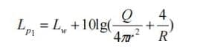  式中：L_{p1}——靠近开口处（或窗户）室内某倍频带的声压级或A声级，dB；  L_{w}——点声源声功率级（A计权或倍频带），dB；  Q——指向性因数：通常对无指向性声源，当声源放在房间中心时，Q=1，当放在一面墙的中心时，Q=2；当放在两面墙夹角时，Q=4；当放在三面墙夹角处时，Q=8；  R——房间常数：R=Sa/（1-a），S为房间内表面面积，m²。a为平均吸声系数；  r——声源到靠近围护结构某点处的距离，m。  2）计算出所有室内声源在围护结构处产生的 i 倍频带叠加声压级  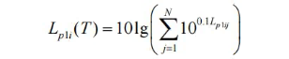  式中：L_{p1i}(T)——靠近围护结构处室内N个声源i倍频带的叠加声压级，dB；  L_{p1ij}——室内j声源i倍频带的声压级，dB；  3）在室内近似为扩散声场地，按下式计算出靠近室外围护结构处的声压级  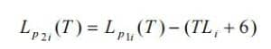  式中：L_{p2i}(T)——靠近围护结构处室外N个声源i倍频带的叠加声压级，dB；  TLi——围护结构i倍频带的隔声量，dB；  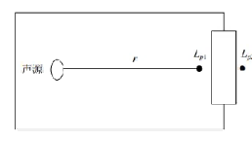  图4-1 室内声源等效为室外声源图例  4）将室内声源的声压级和透过面积换算成等效的室外声源，计算出中心位置位于透声面积（S）处的等效声源的倍频带声功率级。  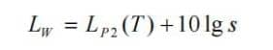  5）按室外声源预测方法计算预测点处的A声级设第i个室外声源在预测点产生的A声级为LAi，在T时间内该声源工作时间为ti；第j个等效室外声源在预测点产生的A声级为LAj，在T时间内该声源工作时间为tj，则拟建工程声源对预测点产生的贡献值（Leqg）为：  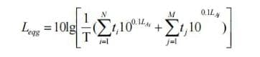  式中：t_{j}——在T时间内j声源工作时间，s；  t_{i}——在T时间内i声源工作时间，s；  T——用于计算等效声级的时间，s；  6）预测点的预测等效声级（Leq）计算  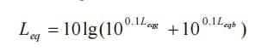  式中：L_{eq}——建设项目声源在预测点的等效声级贡献量，dB(A)；  L_{eqb}——预测点背景值，dB(A)；  3、预测结果及评价  根据上述预测模式及参数的选择，对项目噪声源对各预测点的噪声贡献值进行计算，计算结果如下。  表4-21 各类设备的噪声影响在厂界的贡献值结果（dB(A)）  通过对项目运营后的多个声源对环境的贡献值分布情况进行预测可知，采取措施后项目厂界噪声可达到《工业企业厂界环境噪声排放标准》（GB12348-2008）2类标准限值要求，对项目周边声环境影响较小。  4、降噪措施  为避免项目产生的噪声对周围环境造成影响，建议建设单位采取以下措施进行有效防治：  （1）有针对性地对噪声设备进行合理布置，让噪声源尽量远离边界。  （2）对高噪声设备进行消音、隔声、减振等措施。  （3）加强对设备的定期检查、维护和管理，以保证设备的正常运行，避免因设备异常运行所产生的噪声对周围环境的影响。  5、噪声监测计划  参照《排污单位自行监测技术指南 总则》（HJ819-2017），厂界环境噪声每季度至少开展一次监测，夜间生产的要监测夜间噪声。本项目边界噪声监测计划见下表。  表4-22 噪声监测要求  五、地下水、土壤影响分析  本项目产生的生活污水经三级化粪池+一体化A/O生化装置处理后用于厂区周边林地灌溉；车辆冲洗废水经沉淀池处理后回用于车辆冲洗；初期雨水、生产系统废水经收集沉淀处理后回用于产品生产；各项固体废物均得到合理有效的收集、储存和处置；  建设单位需按照“源头控制、分区防控、污染监控、应急响应”的要求，划分为重点防渗区、一般防渗区、简单防渗区，具体划分原则如下：  ①重点防渗区：危险废物暂存间。重点防渗区满足《环境影响评价技术导则地下水环境》（HJ610-2016）中表7的防渗技术要求。  ②一般防渗区：车间、一般工业固废暂存点。一般防渗区满足《环境影响评价技术导则地下水环境》（HJ610-2016）中表7的防渗技术要求。  ③简单防渗区：除重点防渗区、一般防渗区以外的厂房、办公区等均属于简单防渗区。简单防渗区满足《环境影响评价技术导则地下水环境》（HJ610-2016）中表7的防渗技术要求，具体防渗技术要求见下表：  表4-23 地下水污染防渗分区参照表  项目落实上述防控措施，本项目对地下水、土壤的影响在可接受范围内。  六、生态环境影响分析  项目占地范围内无生态环境保护目标，无生态环境影响。  七、环境风险影响分析  1、Q值计算  根据《建设项目环境风险评价技术导则》（HJ169-2018））附录B中表B.1，废机油属于环境风险物质，临界量为2500吨。废机油数量和分布情况见下表。  表4-24 项目涉及的危险物质数量和分布情况  从上表可知，本项目风险物质总量与其临界值比值Q=0.00002<1，当Q＜1时，根据《建设项目环境影响报告表编制技术指南（污染影响类）（试行）》中“表1专项评价设置原则表”的要求，Q＜1，无需设置环境风险专项评价，本项目仅进行简单分析。  2、环境风险分析  根据环境风险识别，本项目可能发生危险废物泄漏事件、火灾引发的次生环境污染事件。  （1）危险废物泄漏事件  项目危险废物正常暂存于危险废物暂存间时，不会对周边环境造成影响，当发生危险废物储存容器破损或人为操作失误等因素时，会造成危险废物泄漏，可能通过雨水径流等途径污染周边水体。  （2）火灾引发的次生环境污染事件  含油危险废物遇明火时易引发火灾事故，可能伴生大气污染物一氧化碳等污染周边大气环境、消防废水溢流污染周边水体。  3、环境风险防范措施及应急要求  （1）危险废物泄漏风险防范措施  危险废物暂存间按《危险废物贮存污染控制标准》（GB18597-2023）的相关要求进行建设。项目所产生的危险废物要严格管理，集中收集，分类处理，严格按照要求暂存，交由具有相关危险废物经营许可证的单位处理。一旦出现泄漏事故，应急措施主要是断源(减少泄出量)、隔离(将事故区域与其他区域隔离，防止扩大、蔓延及连锁反应，降低危害)、回收(及时将泄漏、散落废物收集)、清污(消除现场泄漏物，处理已泄出危废造成的后果),组织人员撤离及救护。  （2）火灾事故风险防范措施  对明火严格控制，明火发生源为火柴、打火机等，维修用火控制，对设备维修检查，需进行维修焊接，应经安全部门确认、准许，并有记录在案。项目需要加强消防设备的管理工作，按照要求设置足够数量的消防栓、消防水带、消防枪、灭火器、消防沙等应急物资，安排专人管理，需定期对消防设备进行检查并记录，以保证消防设备能够正常使用，定期对员工进行培训消防器材的使用方法。在厂区周边设置截流沟和收集池，发生火灾事故时，消防废水通过截流沟和收集池拦截在厂区内，因本项目不涉及有毒有害化学品的使用，消防废水可委托有资质单位收运处理。  4、分析结论  通过以上分析，本项目存在潜在的危险废物泄漏、火灾/引发的次生环境污染、废气处理设施事故导致次生环境污染的风险。如管理不当，可能对环境造成一定的影响。因此，建设单位应按照相关要求，做好各项风险的预防和应急措施，建立环境风险应急体系，开展应对环境风险事故的培训、宣传和必要的应急演练。在做好风险防范措施的情况下，可最大限度地降低环境风险，对周边的环境敏感点影响较小。  八、电磁辐射  项目不属于电磁辐射项目，也不使用电磁辐射设备，本环评不进行电磁辐射影响评价。
  污染源 | 项目 | COD_{Cr} | BOD₅ | SS | NH₃-N | 动植物油
  生活污水  472.5m³/a | 产生浓度（mg/L） | 250 | 150 | 150 | 20 | 75
  生活污水  472.5m³/a | 产生量（t/a） | 0.118 | 0.0709 | 0.0709 | 0.00945 | 0.0354
  生活污水  472.5m³/a | 处理措施 | 三级化粪池/三级隔油池+一体化A/O生化处理
  生活污水  472.5m³/a | 处理效率 | 76 | 90 | 91.8 | 80 | 60
  生活污水  472.5m³/a | 排放浓度（mg/L） | 60 | 15 | 12.3 | 4 | 30
  生活污水  472.5m³/a | 排放量（t/a） | 0.028 | 0.007 | 0.006 | 0.002 | 0.0142
  原料 | 原料量（t） | 原料含水率 | 原料含水量（t）
  花岗岩矿石 | 1116000 | 0.5% | 5580
  合计 | 1116000 | / | 5580
  产品 | 产品年产量（t） | 产品含水率 | 产品含水量（t）
  碎石 | 636000 | 5% | 31800
  机制砂 | 425000 | 8% | 34000
  合计 | 1061000 | / | 65800
  喷淋、洗砂工序用水进入产品水量 |  |  | 60220
  产生（m³/a） |  | 排放（m³/a）
  喷淋用水 | 5727 | 产品带走 | 60220
  洗砂用水 | 531250 | 蒸发损耗 | 26848.85
   |  | 污泥带走 | 39563.34
   |  | 废水量 | 410344.81
  合计 | 536977 | 合计 | 536977
  废水  类别 | 污染物种类 | 排放去向 | 污染治理设施 |  |  | 处理能力 | 是否可行工艺 | 排放53E3类型
  废水  类别 | 污染物种类 | 排放去向 | 污染治理设施编号 | 污染治理设施名称 | 污染治理设施工艺 | 处理能力 | 是否可行工艺 | 排放53E3类型
  生活污水 | COD_{Cr}、BOD₅、氨氮、SS、动植物油 | 回用于周边林地灌溉 | TW001 | 三级化粪池/三级隔油池+一体化A/O生化装置 | 沉淀+厌氧+好氧生化处理 | 5m³/d | 是 | /
  车辆冲洗废水 | SS | 回用于车辆冲洗 | TW002 | 洗车台沉淀池 | 沉淀 | 150m³ | 是 | /
  生产系统废水 | SS | 回用于生产系统 | TW003 | 污水池收集+浓密罐沉淀+压泥机处理 | 沉淀 | 污水池250m^{3,}、浓密罐500m³ | 是 | /
  初期雨水 | SS | 回用于生产系统 | TW004 | 雨水池 | 沉淀 | 1500m³ | 是 | /
  工序/生产线 | 装置 | 固体废物名称 | 固废属性 | 产生情况 |  | 处置措施 |  | 最终去向
   |  |  |  | 核算方法 | 产生量t/a | 工艺 | 处置量t/a | 最终去向
  员工生活 | / | 生活垃圾 | 员工生活垃圾 | 产污系数法 | 4.83 | 委托处置 | 4.83 | 交由环卫部门统一清运处理
  食堂 |  | 餐厨垃圾及废油脂 | 员工生活垃圾 | 物料衡算法 | 2.761 | 委托处置 | 2.761 | 交由有相关处理能力的单位回收处理
  废水处理 | 压滤机 | 淤泥泥饼（含水60%） | 一般工业固废 | 物料衡算法 | 65938.9 | 委托处置 | 65938.9 | 交由中铁大桥局集团有限公司新建合浦至湛江铁路（广东段）站前工程 HZGDSG-1 标项目经理部统一处理
  初级筛分 | / | 弃土 | 一般工业固废 | 物料衡算法 | 88833.6 | 委托处置 | 88833.6 | 交由中铁大桥局集团有限公司新建合浦至湛江铁路（广东段）站前工程 HZGDSG-1 标项目经理部统一处理
  设备维护 | / | 废机油 | 危险废物 | 物料衡算法 | 0.05 | 委托处置 | 0.05 | 交由有危废处理资质单位处理
  设备维护 | / | 废含油抹布及手套 | 危险废物 | 物料衡算法 | 0.005 | 委托处置 | 0.005 | 交由有危废处理资质单位处理
  设备维护 | / | 废油桶 | 危险废物 | 物料衡算法 | 0.01 | 委托处置 | 0.01 | 交由有危废处理资质单位处理
  贮存场所（设施）名称 | 危险废物名称 | 危险废物类别 | 危险废物代码 | 危险特性 | 贮存方式 | 贮存能力 | 面积 | 贮存周期 | 污染防治措施
  危废暂存间 | 废含油抹布、手套 | HW49 | 900-041-49 | T/In | 固态，桶装 | 4t | 5m² | 1年 | 1、贮存方式：危险废物分类存放于不同的塑料桶中并加盖封存、塑料桶上粘贴危险废物类别、代码、特性等标签。危废间底部为混凝土结构，具有防渗作用。危废间设置为密闭间，起到防雨和防晒作用。  2、处置方式：在项目危废间暂存到一定量时交由相应处理类别的资质单位外运处理
  危废暂存间 | 废机油 | HW08 | 900-214-08 | T,I | 液态，桶装
  危废暂存间 | 废油桶 | HW08 | 900-249-08 | T,I | 固态，桶装
  注：T：毒性；C：腐蚀性；I：易燃性；R：反应性；In：感染性。
  序号 | 建筑物 | 设备名称 | 声源源强 | 空间相对位置/m |  |  | 方向 | 距室内边界距离/m | 室内边界声级/dB(A) | 运行时段 | 建筑物插入损失/dB(A) | 建筑物外噪声
  序号 | 建筑物 | 设备名称 | 声功率级/dB(A | X | Y | Z |  |  |  |  |  | 声压级/dB(A) | 建筑物外距离
  1 | 生产车间 | 棒条振动给料机 | 80 | 232.28 | -7.42 | 1.2 | 西 | 131.91 | 55.32 | 昼间 | 25 | 24.32 | 1
   |  |  |  |  |  |  | 南 | 154.39 | 55.32 | 昼间 | 25 | 24.32 | 1
   |  |  |  |  |  |  | 东 | 84.08 | 55.33 | 昼间 | 25 | 24.33 | 1
   |  |  |  |  |  |  | 北 | 72.76 | 55.34 | 昼间 | 25 | 24.34 | 1
  2 | 生产车间 | 颚式破碎机 | 85 | 220.7 | -7.42 | 1.2 | 西 | 125.71 | 60.32 | 昼间 | 25 | 29.32 | 1
   |  |  |  |  |  |  | 南 | 146.44 | 60.32 | 昼间 | 25 | 29.32 | 1
   |  |  |  |  |  |  | 东 | 94.02 | 60.33 | 昼间 | 25 | 29.33 | 1
   |  |  |  |  |  |  | 北 | 76.49 | 60.34 | 昼间 | 25 | 29.34 | 1
  3 | 生产车间 | 1#圆锥破碎机 | 85 | 108.32 | 18.82 | 1.2 | 西 | 43.39 | 60.37 | 昼间 | 25 | 29.37 | 1
   |  |  |  |  |  |  | 南 | 88.38 | 60.33 | 昼间 | 25 | 29.33 | 1
   |  |  |  |  |  |  | 东 | 203.98 | 60.32 | 昼间 | 25 | 29.32 | 1
   |  |  |  |  |  |  | 北 | 87.79 | 60.33 | 昼间 | 25 | 29.33 | 1
  4 | 生产车间 | 2#圆锥破碎机 | 85 | 104.81 | 15.31 | 1.2 | 西 | 44.47 | 60.37 | 昼间 | 25 | 29.37 | 1
   |  |  |  |  |  |  | 南 | 83.42 | 60.33 | 昼间 | 25 | 29.33 | 1
   |  |  |  |  |  |  | 东 | 205.2 | 60.32 | 昼间 | 25 | 29.32 | 1
   |  |  |  |  |  |  | 北 | 92.25 | 60.33 | 昼间 | 25 | 29.33 | 1
  5 | 生产车间 | 立轴破碎机 | 85 | 113.93 | 7.24 | 1.2 | 西 | 56.17 | 60.35 | 昼间 | 25 | 29.35 | 1
   |  |  |  |  |  |  | 南 | 83.81 | 60.33 | 昼间 | 25 | 29.33 | 1
   |  |  |  |  |  |  | 东 | 193.23 | 60.32 | 昼间 | 25 | 29.32 | 1
   |  |  |  |  |  |  | 北 | 96.95 | 60.33 | 昼间 | 25 | 29.33 | 1
  6 | 生产车间 | 立轴制砂机 | 85 | 118.14 | 12.15 | 1.2 | 西 | 54.28 | 60.35 | 昼间 | 25 | 29.35 | 1
   |  |  |  |  |  |  | 南 | 90.27 | 60.33 | 昼间 | 25 | 29.33 | 1
   |  |  |  |  |  |  | 东 | 192.13 | 60.32 | 昼间 | 25 | 29.32 | 1
   |  |  |  |  |  |  | 北 | 90.95 | 60.33 | 昼间 | 25 | 29.33 | 1
  7 | 生产车间 | 1#圆振动筛 | 80 | 81.99 | 4.08 | 1.2 | 西 | 41.74 | 55.38 | 昼间 | 25 | 24.38 | 1
   |  |  |  |  |  |  | 南 | 59.59 | 55.35 | 昼间 | 25 | 24.35 | 1
   |  |  |  |  |  |  | 东 | 219.04 | 55.32 | 昼间 | 25 | 24.32 | 1
   |  |  |  |  |  |  | 北 | 110.22 | 55.33 | 昼间 | 25 | 24.33 | 1
  8 | 生产车间 | 2#圆振动筛 | 80 | 85.85 | 0.22 | 1.2 | 西 | 47.07 | 55.36 | 昼间 | 25 | 24.36 | 1
   |  |  |  |  |  |  | 南 | 59.43 | 55.35 | 昼间 | 25 | 24.35 | 1
   |  |  |  |  |  |  | 东 | 213.75 | 55.32 | 昼间 | 25 | 24.32 | 1
   |  |  |  |  |  |  | 北 | 112.63 | 55.33 | 昼间 | 25 | 24.33 | 1
  9 | 生产车间 | 3#圆振动筛 | 80 | 98.49 | -10.31 | 1.2 | 西 | 54.15 | 60.35 | 昼间 | 25 | 29.35 | 1
   |  |  |  |  |  |  | 南 | 58.99 | 60.35 | 昼间 | 25 | 29.35 | 1
   |  |  |  |  |  |  | 东 | 206.83 | 60.32 | 昼间 | 25 | 29.32 | 1
   |  |  |  |  |  |  | 北 | 116.03 | 60.33 | 昼间 | 25 | 29.33 | 1
  10 | 生产车间 | 4#圆振动筛 | 80 | 118.14 | 12.15 | 1.2 | 西 | 62.73 | 60.34 | 昼间 | 25 | 29.34 | 1
   |  |  |  |  |  |  | 南 | 60.45 | 60.35 | 昼间 | 25 | 29.35 | 1
   |  |  |  |  |  |  | 东 | 197.5 | 60.32 | 昼间 | 25 | 29.32 | 1
   |  |  |  |  |  |  | 北 | 118.54 | 60.33 | 昼间 | 25 | 29.33 | 1
  11 | 生产车间 | 1#螺旋洗砂机 | 85 | 86.9 | -14.87 | 1.2 | 西 | 60.38 | 60.35 | 昼间 | 25 | 29.35 | 1
   |  |  |  |  |  |  | 南 | 49.18 | 60.36 | 昼间 | 25 | 29.36 | 1
   |  |  |  |  |  |  | 东 | 205.12 | 60.32 | 昼间 | 25 | 29.32 | 1
   |  |  |  |  |  |  | 北 | 126.58 | 60.32 | 昼间 | 25 | 29.32 | 1
  12 | 生产车间 | 2#螺旋洗砂机 | 85 | 90.06 | -19.08 | 1.2 | 西 | 65.63 | 60.34 | 昼间 | 25 | 29.34 | 1
   |  |  |  |  |  |  | 南 | 48.29 | 60.36 | 昼间 | 25 | 29.36 | 1
   |  |  |  |  |  |  | 东 | 200.25 | 60.32 | 昼间 | 25 | 29.32 | 1
   |  |  |  |  |  |  | 北 | 129.55 | 60.32 | 昼间 | 25 | 29.32 | 1
  13 | 生产车间 | 3#螺旋洗砂机 | 85 | 94.28 | -22.24 | 1.2 | 西 | 70.56 | 60.34 | 昼间 | 25 | 29.34 | 1
   |  |  |  |  |  |  | 南 | 48.89 | 60.36 | 昼间 | 25 | 29.36 | 1
   |  |  |  |  |  |  | 东 | 195 | 60.32 | 昼间 | 25 | 29.32 | 1
   |  |  |  |  |  |  | 北 | 131.19 | 60.32 | 昼间 | 25 | 29.32 | 1
  14 | 生产车间 | 洗砂细砂回收一体机 | 85 | 86.9 | -26.81 | 1.2 | 西 | 70.46 | 60.34 | 昼间 | 25 | 29.34 | 1
   |  |  |  |  |  |  | 南 | 40.5 | 60.38 | 昼间 | 25 | 29.38 | 1
   |  |  |  |  |  |  | 东 | 199 | 60.32 | 昼间 | 25 | 29.32 | 1
   |  |  |  |  |  |  | 北 | 137.89 | 60.32 | 昼间 | 25 | 29.32 | 1
  15 | 生产车间 | 1#液压厢式压滤机 | 80 | 80.81 | -29.84 | 1.2 | 西 | 69.76 | 55.34 | 昼间 | 25 | 24.34 | 1
   |  |  |  |  |  |  | 南 | 34.11 | 55.40 | 昼间 | 25 | 24.40 | 1
   |  |  |  |  |  |  | 东 | 202.68 | 55.32 | 昼间 | 25 | 24.32 | 1
   |  |  |  |  |  |  | 北 | 142.72 | 55.32 | 昼间 | 25 | 24.32 | 1
  16 | 生产车间 | 2#液压厢式压滤机 | 80 | 78.31 | -32.43 | 1.2 | 西 | 70.61 | 55.34 | 昼间 | 25 | 24.34 | 1
   |  |  |  |  |  |  | 南 | 30.52 | 55.43 | 昼间 | 25 | 24.43 | 1
   |  |  |  |  |  |  | 东 | 203.50 | 55.32 | 昼间 | 25 | 24.32 | 1
   |  |  |  |  |  |  | 北 | 145.97 | 55.32 | 昼间 | 25 | 24.32 | 1
  注：1.表中坐标以厂界西南角（经纬度：109.991516，21.574197）为坐标原点，正东向为X轴正方向，正北向为Y轴正方向；
  2.项目平均吸声系数取0.06；
  3.项目生产设备噪声源均位于生产车间内，根据《环境工程手册环境噪声控制卷》(高等教育出版社，2000年)可知，采取隔减振等措施均可达到10~25dB(A)的隔声(消声)量，墙壁可降低23~30dB(A)的噪声。本项目在落实以上降噪措施后，噪声削减量取19dB(A)，则表中建筑物插入损失为TL+6=19+6=25dB(A)。
  预测方位 | 空间相对位置/m |  |  | 时段 | 最大贡献值  (dB(A)) | 标准限值  (dB(A)) | 达标情况
  预测方位 | X | Y | Z
  西侧 | 81.89 | 55.48 | 1.2 | 昼间 | 49.4 | 60 | 达标
  南侧 | 111.85 | -108.60 | 1.2 | 昼间 | 38.9 | 60 | 达标
  东侧 | 296.11 | -67.58 | 1.2 | 昼间 | 38.5 | 60 | 达标
  北侧 | 242.07 | 67.85 | 1.2 | 昼间 | 53.8 | 60 | 达标
  注：表中坐标以厂界西南角（经纬度：109.991516，21.574197）为坐标原点，正东向为X轴正方向，正北向为Y轴正方向；
  序号 | 监测点位 | 监测频次 | 执行标准
  1 | 厂界四周外1m | 1次/季（昼间） | 项目厂界噪声执行《工业企业厂界环境噪声排放标准》（GB12348-2008）2类标准
  防渗分区 | 分区识别结果 | 防渗技术要求
  重点防渗区 | 危险废物暂存间（地面） | 等效黏土防渗层Mb≥6.0m，K≤1╳10⁻⁷cm/s；或参照GB18598执行
  一般防渗区 | 车间、一般工业固废暂存点（地面） | 等效黏土防渗层Mb≥1.5m，K≤1╳10⁻⁷cm/s；或参照GB18598执行
  简单防渗区 | 办公区（地面） | 一般地面硬化
  序号 | 名称 | CAS号 | 最大储存量（t） | 临界量（t） | 比值(Q)
  1 | 废机油 | / | 0.05 | 2500 | 0.00002
  合计Q值 |  |  |  |  | 0.00002

五、环境保护措施监督检查清单
内容  要素 | 排放口(编号、  名称)/污染源 | 污染物项目 | 环境保护措施 | 执行标准
大气环境 | 汽车运输 | 颗粒物 | 道路硬化，出入车辆冲洗及加强车辆管理 | 广东省《大气污染物排放限值》（DB44/27-2001）中第二时段无组织排放监控浓度限值要求
大气环境 | 装卸 | 颗粒物 | 洒水降尘、围栏 | 广东省《大气污染物排放限值》（DB44/27-2001）中第二时段无组织排放监控浓度限值要求
大气环境 | 破碎、筛分 | 颗粒物 | 洒水降尘、围栏、重力沉降 | 广东省《大气污染物排放限值》（DB44/27-2001）中第二时段无组织排放监控浓度限值要求
大气环境 | 堆场 | 颗粒物 | 洒水降尘、编织覆盖、半敞开式堆场 | 广东省《大气污染物排放限值》（DB44/27-2001）中第二时段无组织排放监控浓度限值要求
大气环境 | 运输车辆尾气 | CO、NOx、THC、PM | 加强扩散、大气稀释 | 广东省《大气污染物排放限值》（DB44/27-2001）中第二时段无组织排放监控浓度限值要求
大气环境 | DA001（食堂油烟） | 油烟 | 静电油烟净化装置 | 《饮食业油烟排放标准（试行）》（GB18483-2001）中型规模标准
地表水环境 | 生活污水 | COD_{Cr}、BOD₅、NH₃-N、SS、动植物油 | 经三级化粪池/三级隔油池+一体化A/O生化装置处理后用于周边林地灌溉，不外排 | 《农田灌溉水质标准》（GB5084-2021）中旱作标准
地表水环境 | 车辆冲洗废水 | SS | 经洗车台沉淀池沉淀处理后，回用于道路、厂房等区域洒水降尘，不外排 | /
地表水环境 | 初期雨水 | SS | 经雨水池沉淀处理后回用于生产系统（洗砂工序），不外排 | /
地表水环境 | 生产系统废水 | SS | 收集至污水池后，通过沉淀罐沉淀沉淀处理后，回用生产系统（洒水喷淋、洗砂工序）用水，不外排 | /
声环境 | 生产设备 | 噪声 | 选用低噪声设备、合理布局、隔声、减振。 | 《工业企业厂界环境噪声排放标准》（GB12348-2008）2类标准
电磁辐射 | / | / | / | /
固体废物 | 生活垃圾定期交由环卫部门清运处理；餐厨垃圾及废油脂交由有相关处理能力的单位回收处理；淤泥泥饼（含水60%）、弃土交由交由中铁大桥局集团有限公司新建合浦至湛江铁路（广东段）站前工程 HZGDSG-1 标项目经理部统一处理；废机油、废含油手套及抹布、废油桶委托有资质单位处理。
土壤及地下水  污染防治措施 | 场地硬化防渗处理。
生态保护措施 | 无
环境风险  防范措施 | （1）危险废物泄漏风险防范措施  危险废物暂存间按《危险废物贮存污染控制标准》(GB18597-2023)的相关要求进行建设。项目所产生的危险废物要严格管理，集中收集，分类处理，严格按照要求暂存，交由具有相关危险废物经营许可证的单位处理。一旦出现泄漏事故，应急措施主要是断源(减少泄出量)、隔离(将事故区域与其他区域隔离，防止扩大、蔓延及连锁反应，降低危害)、回收(及时将泄漏、散落废物收集)、清污(消除现场泄漏物，处理已泄出危废造成的后果),组织人员撤离及救护。  （2）火灾事故风险防范措施  对明火严格控制，明火发生源为火柴、打火机等，维修用火控制，对设备维修检查，需进行维修焊接，应经安全部门确认、准许，并有记录在案。项目需要加强消防设备的管理工作，按照要求设置足够数量的消防栓、消防水带、消防枪、灭火器、消防沙等应急物资，安排专人管理，需定期对消防设备进行检查并记录，以保证消防设备能够正常使用，定期对员工进行培训消防器材的使用方法。在厂区周边设置截流沟和收集池，发生火灾事故时，消防废水通过截流沟和收集池拦截在厂区内，因本项目不涉及有毒有害化学品的使用，消防废水收集后委托有资质单位收运处理。
其他环境  管理要求 | /

六、结论
综上所述，本项目符合国家和地方的产业政策，用地合法，选址合理。本项目运营时产生的各种污染物经治理后，均能达到相关环境标准和环保法规的要求，对周围水环境、大气环境、声环境及生态环境的影响较小。本项目在运营过程中，必须严格落实本评价提出的各项污染防治措施和相关管理规定，确保环保设施正常运转，确保污染物稳定达标排放，将项目对环境的影响控制在最低限度。只有在严格落实本评价的相关污染防治措施，认真执行环保“三同时”制度的情况下，从环境保护角度分析，本项目建设是可行的。

附表
建设项目污染物排放量汇总表
项目  分类 | 污染物名称 | 现有工程  排放量（固体废物产生量）① | 现有工程  许可排放量  ② | 在建工程  排放量（固体废物产生量）③ | 本项目  排放量（固体废物产生量）④ | 以新带老削减量  （新建项目不填）⑤ | 本项目建成后  全厂排放量（固体废物产生量）⑥ | 变化量⑦
废气 | 颗粒物 | 0 | 0 | 0 | 10.84t/a | 0 | 10.84t/a | +10.84t/a
废气 | 油烟 | 0 | 0 | 0 | 0.002508t/a | 0 | 0.002508t/a | +0.002508t/a
废气 | CO | 0 | 0 | 0 | 0.175t/a | 0 | 0.175t/a | +0.175t/a
废气 | THC | 0 | 0 | 0 | 0.0873t/a | 0 | 0.0873t/a | +0.0873t/a
废气 | NOx | 0 | 0 | 0 | 0.284t/a | 0 | 0.284t/a | +0.284t/a
废水 | COD | 0 | 0 | 0 | 0 | 0 | 0 | 0
废水 | NH₃-N | 0 | 0 | 0 | 0 | 0 | 0 | 0
生活垃圾 | 员工生活垃圾 | 0 | 0 | 0 | 4.83t/a | 0 | 4.83t/a | +4.83t/a
生活垃圾 | 餐厨垃圾及废油脂 | 0 | 0 | 0 | 2.761t/a | 0 | 2.761t/a | +2.761t/a
一般工业固体废物 | 淤泥泥饼（含水60%） | 0 | 0 | 0 | 65938.9t/a | 0 | 65938.9t/a | +65938.9t/a
一般工业固体废物 | 弃土 | 0 | 0 | 0 | 88833.6t/a | 0 | 88833.6t/a | +88833.6t/a
危险废物 | 废机油 | 0 | 0 | 0 | 0.05t/a | 0 | 0.1t/a | +0.1t/a
危险废物 | 废含油抹布及手套 | 0 | 0 | 0 | 0.005t/a | 0 | 0.005t/a | +0.005t/a
危险废物 | 废油桶 | 0 | 0 | 0 | 0.01t/a | 0 | 0.01t/a | +0.01t/a
注：⑥=①+③+④-⑤；⑦=⑥-①；

